(projekt)
Uchwała Nr / / /2019
Sejmiku Województwa Śląskiego
z dnia 2019 r.
w sprawie Obszaru Chronionego Krajobrazu „Dobra-Wilkoszyn”

Na podstawie art. 18 pkt 20 ustawy z dnia 5 czerwca 1998 r. o samorządzie województwa (t.j. Dz. U. z 2019 r. poz. 512), art. 23 ust. 2 i 3 oraz art. 24 ust. 1 ustawy z dnia 16 kwietnia 2004 r. o ochronie przyrody (t.j. Dz. U. z 2018 r. poz. 1614 z późn. zm.) uchwala się, co następuje:
§ 1. 1. Wyznacza się obszar chronionego krajobrazu o nazwie „Dobra-Wilkoszyn”, zwany dalej „Obszarem”, o całkowitej powierzchni 706,06 ha, położony na terenie miasta Jaworzna w województwie śląskim.
2. Przebieg granicy Obszaru określono poprzez wykaz współrzędnych punktów załamania granicy Obszaru, stanowiący załącznik nr 1 do uchwały.
3. Położenie Obszaru i jego granice oznaczono na mapie, stanowiącej załącznik nr 2 do uchwały.
§ 2. Na terenie Obszaru zakazuje się:
1) zabijania dziko występujących zwierząt, niszczenia ich nor, legowisk, innych schronień imiejsc rozrodu oraz tarlisk, złożonej ikry, z wyjątkiem amatorskiego połowu ryb oraz wykonywania czynności związanych z racjonalną gospodarką rolną, leśną, rybacką i łowiecką;
2) realizacji przedsięwzięć mogących znacząco oddziaływać na środowisko w rozumieniu przepisów ustawy z dnia 3 października 2008 r. o udostępnianiu informacji o środowisku i jego ochronie, udziale społeczeństwa w ochronie środowiska oraz o ocenach oddziaływania na środowisko;
3) wydobywania do celów gospodarczych skał, w tym torfu, oraz skamieniałości, w tym kopalnych szczątków roślin i zwierząt, a także minerałów;
4) wykonywania prac ziemnych trwale zniekształcających rzeźbę terenu, z wyjątkiem prac związanych z zabezpieczeniem przeciwpowodziowym lub przeciwosuwiskowym lub utrzymaniem, budową, odbudową, naprawą lub remontem urządzeń wodnych;
5) dokonywania zmian stosunków wodnych, jeżeli służą innym celom niż ochrona przyrody lub zrównoważone wykorzystanie użytków rolnych i leśnych oraz racjonalna gospodarka wodna lub rybacka;
6) likwidowania naturalnych zbiorników wodnych, starorzeczy i obszarów wodno-błotnych.
§ 3. 1. Na Obszarze wprowadza się ustalenia dotyczące czynnej ochrony ekosystemów, w celu zachowania ich trwałości oraz zwiększania różnorodności biologicznej.
2. Ustalenia dotyczące czynnej ochrony ekosystemów obejmują:
- prowadzenie gospodarki leśnej zgodnie z wymaganiami dobrej praktyki w zakresie gospodarki leśnej określonymi przez Ministra Środowiska,
- pozostawianie drzew spełniających kryteria uznawania za pomniki przyrody, przestojów, drzew dziuplastych, drzew obumarłych lub ich części aż do całkowitego ich rozkładu, o ile nie zagrażają one bezpieczeństwu publicznemu,
- wspieranie procesów naturalnego odnowienia drzewostanów o składzie i strukturze odpowiadającej siedlisku, a tam gdzie nie jest to możliwe − używanie do odnowień gatunków właściwych siedliskowo z materiału miejscowego pochodzenia,
- usuwanie obcych ekspansywnych gatunków roślin i zwierząt,
- przeciwdziałanie procesom zarastania łąk i pastwisk cennych ze względów przyrodniczych i krajobrazowych poprzez koszenie i wypas, a także usuwanie samosiewów drzew i krzewów na terenach otwartych,
- działania doraźne w celu zabezpieczenia przed zniszczeniem populacji i siedlisk rzadkich i zagrożonych gatunków roślin, zwierząt i grzybów,
- utrzymywanie w stanie zbliżonym do naturalnego istniejących śródleśnych cieków i mokradeł,
- ochronę dróg migracji płazów poprzez podjęcie działań zapobiegawczych w okresie rozrodu płazów (czasowe ograniczenie ruchu kołowego na drogach gruntowych, montaż płotków ochronnych lub przenoszenie osobników),
- utrzymywanie i w razie konieczności odtwarzanie lokalnych i regionalnych korytarzy ekologicznych,
- ochronę obszarów źródliskowych oraz renaturalizację tzw. źródła siarczanego,
- likwidację miejsc wabienia pokarmem zwierzyny łownej.
§ 4. Nadzór nad Obszarem sprawuje Dyrektor Zespołu Parków Krajobrazowych Województwa Śląskiego.
§ 5. Wykonanie Uchwały powierza się Zarządowi Województwa Śląskiego.
§ 6. Niniejsza uchwała poprzedzona była Uchwałą Nr XXXIV/255/93 Rady Miejskiej w Jaworznie z dnia 29.04.1993 r. w sprawie ochrony terenów o szczególnych wartościach przyrodniczych, zmienioną uchwałą Nr XL/337/94 Rady Miejskiej w Jaworznie z dnia 27.03.1994 r.
§ 7. Uchwała wchodzi w życie po upływie 14 dni od daty ogłoszenia w Dzienniku Urzędowym Województwa Śląskiego.

Załącznik nr 1 do uchwały Nr……
Sejmiku Województwa Śląskiego z dnia …….

Położenie i przebieg granicy obszaru chronionego krajobrazu „Dobra-Wilkoszyn” w postaci współrzędnych punktów załamania granicy (układ współrzędnych prostokątnych płaskich PL -1992)

Nr | X | Y | Komentarz
1 | 260118,38 | 522218,02 | Obszar I
2 | 259988,94 | 522226,05 | Obszar I
3 | 259975,42 | 522226,79 | Obszar I
4 | 259982,72 | 522241,54 | Obszar I
5 | 259994,10 | 522262,51 | Obszar I
6 | 259998,60 | 522271,55 | Obszar I
7 | 260018,14 | 522310,85 | Obszar I
8 | 260038,30 | 522349,93 | Obszar I
9 | 260058,74 | 522389,03 | Obszar I
10 | 260060,48 | 522392,00 | Obszar I
11 | 260063,45 | 522397,38 | Obszar I
12 | 260075,16 | 522420,96 | Obszar I
13 | 260108,63 | 522483,70 | Obszar I
14 | 260139,59 | 522545,94 | Obszar I
15 | 260181,30 | 522625,62 | Obszar I
16 | 260128,44 | 522649,70 | Obszar I
17 | 260133,03 | 522669,31 | Obszar I
18 | 260138,76 | 522686,76 | Obszar I
19 | 260141,91 | 522696,33 | Obszar I
20 | 260145,07 | 522705,33 | Obszar I
21 | 260153,59 | 522728,62 | Obszar I
22 | 260183,71 | 522722,98 | Obszar I
23 | 260195,92 | 522729,42 | Obszar I
24 | 260201,81 | 522749,56 | Obszar I
25 | 260208,01 | 522770,42 | Obszar I
26 | 260234,30 | 522774,50 | Obszar I
27 | 260227,79 | 522797,59 | Obszar I
28 | 260225,98 | 522829,58 | Obszar I
29 | 260225,76 | 522833,45 | Obszar I
30 | 260226,59 | 522845,63 | Obszar I
31 | 260226,42 | 522855,98 | Obszar I
32 | 260221,63 | 522874,80 | Obszar I
33 | 260205,46 | 522911,24 | Obszar I
34 | 260198,87 | 522925,48 | Obszar I
35 | 260198,70 | 522926,05 | Obszar I
36 | 260194,46 | 522941,37 | Obszar I
37 | 260180,65 | 523015,20 | Obszar I
38 | 260181,93 | 523015,75 | Obszar I
39 | 260190,12 | 523009,71 | Obszar I
40 | 260195,35 | 523042,69 | Obszar I
41 | 260214,06 | 523059,35 | Obszar I
42 | 260214,58 | 523060,04 | Obszar I
43 | 260225,41 | 523064,62 | Obszar I
44 | 260262,98 | 523081,47 | Obszar I
45 | 260237,55 | 523217,27 | Obszar I
46 | 260227,86 | 523264,96 | Obszar I
47 | 260227,65 | 523266,48 | Obszar I
48 | 260226,23 | 523270,42 | Obszar I
49 | 260219,24 | 523308,26 | Obszar I
50 | 260048,89 | 523269,11 | Obszar I
51 | 259967,34 | 523250,08 | Obszar I
52 | 259967,42 | 523253,93 | Obszar I
53 | 259985,49 | 523262,41 | Obszar I
54 | 260029,47 | 523312,29 | Obszar I
55 | 260038,25 | 523342,62 | Obszar I
56 | 260017,51 | 523349,90 | Obszar I
57 | 259995,47 | 523353,97 | Obszar I
58 | 259968,45 | 523358,96 | Obszar I
59 | 259919,33 | 523362,04 | Obszar I
60 | 259917,72 | 523361,98 | Obszar I
61 | 259892,76 | 523361,09 | Obszar I
62 | 259877,15 | 523356,20 | Obszar I
63 | 259880,50 | 523372,61 | Obszar I
64 | 259877,58 | 523383,45 | Obszar I
65 | 259872,65 | 523390,15 | Obszar I
66 | 259853,85 | 523402,62 | Obszar I
67 | 259821,50 | 523414,86 | Obszar I
68 | 259815,82 | 523416,80 | Obszar I
69 | 259779,79 | 523429,10 | Obszar I
70 | 259724,22 | 523446,88 | Obszar I
71 | 259710,89 | 523453,26 | Obszar I
72 | 259682,94 | 523466,64 | Obszar I
73 | 259682,45 | 523466,88 | Obszar I
74 | 259643,03 | 523485,02 | Obszar I
75 | 259632,64 | 523492,89 | Obszar I
76 | 259588,75 | 523483,61 | Obszar I
77 | 259578,09 | 523544,47 | Obszar I
78 | 259571,54 | 523573,18 | Obszar I
79 | 259556,06 | 523601,15 | Obszar I
80 | 259542,28 | 523607,50 | Obszar I
81 | 259545,80 | 523637,57 | Obszar I
82 | 259526,69 | 523646,70 | Obszar I
83 | 259502,32 | 523646,02 | Obszar I
84 | 259501,22 | 523645,99 | Obszar I
85 | 259475,78 | 523644,56 | Obszar I
86 | 259475,05 | 523644,52 | Obszar I
87 | 259450,84 | 523641,16 | Obszar I
88 | 259449,76 | 523640,95 | Obszar I
89 | 259429,29 | 523637,07 | Obszar I
90 | 259377,12 | 523626,97 | Obszar I
91 | 259355,30 | 523613,63 | Obszar I
92 | 259337,49 | 523586,69 | Obszar I
93 | 259326,38 | 523545,11 | Obszar I
94 | 259319,34 | 523499,12 | Obszar I
95 | 259336,77 | 523490,16 | Obszar I
96 | 259335,82 | 523452,30 | Obszar I
97 | 259330,73 | 523438,64 | Obszar I
98 | 259304,65 | 523411,90 | Obszar I
99 | 259278,25 | 523375,69 | Obszar I
100 | 259280,02 | 523346,35 | Obszar I
101 | 259294,09 | 523300,02 | Obszar I
102 | 259295,02 | 523296,96 | Obszar I
103 | 259277,73 | 523289,59 | Obszar I
104 | 259275,26 | 523277,17 | Obszar I
105 | 259275,02 | 523276,70 | Obszar I
106 | 259262,57 | 523251,63 | Obszar I
107 | 259251,75 | 523232,65 | Obszar I
108 | 259224,35 | 523211,56 | Obszar I
109 | 259214,67 | 523207,07 | Obszar I
110 | 259215,75 | 523179,79 | Obszar I
111 | 259224,36 | 523140,75 | Obszar I
112 | 259224,63 | 523139,57 | Obszar I
113 | 259225,48 | 523091,75 | Obszar I
114 | 259132,22 | 523219,04 | Obszar I
115 | 259016,03 | 523374,47 | Obszar I
116 | 259005,55 | 523388,65 | Obszar I
117 | 258903,52 | 523522,36 | Obszar I
118 | 258897,68 | 523530,29 | Obszar I
119 | 258804,69 | 523656,74 | Obszar I
120 | 258803,02 | 523658,97 | Obszar I
121 | 258686,04 | 523815,83 | Obszar I
122 | 258573,75 | 523865,88 | Obszar I
123 | 258519,19 | 523871,19 | Obszar I
124 | 258466,08 | 523877,03 | Obszar I
125 | 258323,38 | 523897,96 | Obszar I
126 | 258330,81 | 523927,78 | Obszar I
127 | 258239,80 | 523947,55 | Obszar I
128 | 258282,10 | 524050,74 | Obszar I
129 | 258336,46 | 524065,06 | Obszar I
130 | 258369,42 | 524084,84 | Obszar I
131 | 258505,68 | 524054,13 | Obszar I
132 | 258424,20 | 524162,67 | Obszar I
133 | 258360,60 | 524247,56 | Obszar I
134 | 258306,72 | 524319,85 | Obszar I
135 | 258285,17 | 524347,22 | Obszar I
136 | 258275,45 | 524359,82 | Obszar I
137 | 258244,29 | 524404,08 | Obszar I
138 | 258232,87 | 524419,51 | Obszar I
139 | 258221,28 | 524435,16 | Obszar I
140 | 258202,96 | 524459,92 | Obszar I
141 | 258184,12 | 524485,28 | Obszar I
142 | 258176,56 | 524495,45 | Obszar I
143 | 258164,75 | 524511,20 | Obszar I
144 | 258153,54 | 524526,15 | Obszar I
145 | 258147,84 | 524533,75 | Obszar I
146 | 258157,73 | 524505,08 | Obszar I
147 | 258163,95 | 524419,92 | Obszar I
148 | 258158,17 | 524364,36 | Obszar I
149 | 258140,85 | 524307,56 | Obszar I
150 | 258109,01 | 524246,60 | Obszar I
151 | 258100,81 | 524215,69 | Obszar I
152 | 258111,61 | 524086,06 | Obszar I
153 | 258110,03 | 524049,21 | Obszar I
154 | 258075,23 | 524004,11 | Obszar I
155 | 258055,74 | 523991,51 | Obszar I
156 | 258033,86 | 523977,37 | Obszar I
157 | 257975,32 | 523923,72 | Obszar I
158 | 257918,51 | 523880,97 | Obszar I
159 | 257913,71 | 523877,35 | Obszar I
160 | 257842,45 | 523870,02 | Obszar I
161 | 257790,65 | 523853,20 | Obszar I
162 | 257740,08 | 523850,12 | Obszar I
163 | 257712,63 | 523855,30 | Obszar I
164 | 257690,43 | 523866,11 | Obszar I
165 | 257643,86 | 523901,29 | Obszar I
166 | 257613,55 | 523912,56 | Obszar I
167 | 257588,34 | 523940,56 | Obszar I
168 | 257563,64 | 523958,68 | Obszar I
169 | 257505,95 | 523932,12 | Obszar I
170 | 257488,34 | 523924,09 | Obszar I
171 | 257491,17 | 523916,11 | Obszar I
172 | 257496,13 | 523904,11 | Obszar I
173 | 257501,25 | 523891,71 | Obszar I
174 | 257506,79 | 523879,53 | Obszar I
175 | 257513,41 | 523864,07 | Obszar I
176 | 257519,76 | 523848,85 | Obszar I
177 | 257525,92 | 523834,13 | Obszar I
178 | 257526,57 | 523832,56 | Obszar I
179 | 257542,56 | 523794,35 | Obszar I
180 | 257547,48 | 523782,64 | Obszar I
181 | 257560,42 | 523751,68 | Obszar I
182 | 257572,36 | 523724,00 | Obszar I
183 | 257578,92 | 523708,76 | Obszar I
184 | 257585,49 | 523693,50 | Obszar I
185 | 257593,64 | 523674,58 | Obszar I
186 | 257595,21 | 523668,37 | Obszar I
187 | 257597,28 | 523665,12 | Obszar I
188 | 257607,43 | 523636,89 | Obszar I
189 | 257616,36 | 523614,03 | Obszar I
190 | 257623,40 | 523596,02 | Obszar I
191 | 257629,65 | 523581,92 | Obszar I
192 | 257636,95 | 523564,57 | Obszar I
193 | 257643,46 | 523548,17 | Obszar I
194 | 257654,87 | 523520,29 | Obszar I
195 | 257655,06 | 523519,83 | Obszar I
196 | 257662,18 | 523502,20 | Obszar I
197 | 257669,89 | 523483,63 | Obszar I
198 | 257679,58 | 523459,65 | Obszar I
199 | 257683,50 | 523449,49 | Obszar I
200 | 257687,50 | 523438,75 | Obszar I
201 | 257691,66 | 523429,34 | Obszar I
202 | 257696,20 | 523418,10 | Obszar I
203 | 257700,99 | 523406,26 | Obszar I
204 | 257706,21 | 523393,36 | Obszar I
205 | 257710,61 | 523382,47 | Obszar I
206 | 257710,97 | 523381,57 | Obszar I
207 | 257715,35 | 523371,57 | Obszar I
208 | 257723,46 | 523353,11 | Obszar I
209 | 257732,78 | 523331,85 | Obszar I
210 | 257744,54 | 523303,70 | Obszar I
211 | 257756,10 | 523273,69 | Obszar I
212 | 257761,95 | 523260,42 | Obszar I
213 | 257767,67 | 523245,73 | Obszar I
214 | 257776,75 | 523222,48 | Obszar I
215 | 257780,90 | 523211,83 | Obszar I
216 | 257782,01 | 523209,29 | Obszar I
217 | 257786,25 | 523199,45 | Obszar I
218 | 257786,44 | 523199,01 | Obszar I
219 | 257790,52 | 523189,58 | Obszar I
220 | 257790,68 | 523189,21 | Obszar I
221 | 257797,00 | 523174,60 | Obszar I
222 | 257803,30 | 523160,05 | Obszar I
223 | 257821,71 | 523117,47 | Obszar I
224 | 257821,94 | 523116,94 | Obszar I
225 | 257857,26 | 523070,45 | Obszar I
226 | 257868,87 | 523055,18 | Obszar I
227 | 257873,20 | 523049,48 | Obszar I
228 | 257888,68 | 523037,85 | Obszar I
229 | 257936,86 | 523001,61 | Obszar I
230 | 257956,49 | 522986,84 | Obszar I
231 | 257964,52 | 522981,77 | Obszar I
232 | 257993,36 | 522963,55 | Obszar I
233 | 258008,60 | 522953,46 | Obszar I
234 | 258077,77 | 522909,05 | Obszar I
235 | 258092,95 | 522899,31 | Obszar I
236 | 258131,47 | 522874,58 | Obszar I
237 | 258150,64 | 522862,07 | Obszar I
238 | 258168,13 | 522850,92 | Obszar I
239 | 258185,90 | 522839,61 | Obszar I
240 | 258193,82 | 522835,06 | Obszar I
241 | 258198,90 | 522831,55 | Obszar I
242 | 258199,83 | 522830,93 | Obszar I
243 | 258202,45 | 522829,13 | Obszar I
244 | 258204,80 | 522827,19 | Obszar I
245 | 258206,80 | 522826,25 | Obszar I
246 | 258212,07 | 522822,07 | Obszar I
247 | 258254,25 | 522793,60 | Obszar I
248 | 258263,28 | 522787,51 | Obszar I
249 | 258273,71 | 522769,41 | Obszar I
250 | 258284,79 | 522751,72 | Obszar I
251 | 258290,02 | 522745,00 | Obszar I
252 | 258297,12 | 522732,08 | Obszar I
253 | 258310,83 | 522709,91 | Obszar I
254 | 258329,54 | 522679,67 | Obszar I
255 | 258332,33 | 522674,38 | Obszar I
256 | 258350,32 | 522645,22 | Obszar I
257 | 258392,93 | 522576,33 | Obszar I
258 | 258395,25 | 522571,04 | Obszar I
259 | 258472,39 | 522449,85 | Obszar I
260 | 258553,81 | 522318,83 | Obszar I
261 | 258584,86 | 522251,52 | Obszar I
262 | 258587,46 | 522245,87 | Obszar I
263 | 258590,60 | 522241,57 | Obszar I
264 | 258665,79 | 522138,63 | Obszar I
265 | 258679,69 | 522119,67 | Obszar I
266 | 258743,84 | 522066,96 | Obszar I
267 | 258852,86 | 521977,09 | Obszar I
268 | 258937,74 | 521922,36 | Obszar I
269 | 258963,97 | 521905,15 | Obszar I
270 | 258996,63 | 521884,28 | Obszar I
271 | 259115,08 | 521825,19 | Obszar I
272 | 259155,42 | 521805,82 | Obszar I
273 | 259218,83 | 521774,91 | Obszar I
274 | 259309,19 | 521728,70 | Obszar I
275 | 259347,33 | 521711,20 | Obszar I
276 | 259377,44 | 521700,65 | Obszar I
277 | 259392,54 | 521695,69 | Obszar I
278 | 259409,60 | 521690,63 | Obszar I
279 | 259420,44 | 521688,17 | Obszar I
280 | 259457,24 | 521679,55 | Obszar I
281 | 259511,54 | 521672,47 | Obszar I
282 | 259624,19 | 521660,41 | Obszar I
283 | 259670,43 | 521654,11 | Obszar I
284 | 259728,74 | 521639,63 | Obszar I
285 | 259800,63 | 521621,79 | Obszar I
286 | 259823,19 | 521682,44 | Obszar I
287 | 259866,12 | 521667,17 | Obszar I
288 | 259872,92 | 521664,75 | Obszar I
289 | 259881,32 | 521661,99 | Obszar I
290 | 259874,24 | 521600,71 | Obszar I
291 | 259889,80 | 521597,49 | Obszar I
292 | 259910,85 | 521593,03 | Obszar I
293 | 259925,25 | 521590,35 | Obszar I
294 | 259936,53 | 521587,63 | Obszar I
295 | 259951,70 | 521584,17 | Obszar I
296 | 259994,73 | 521575,34 | Obszar I
297 | 260034,58 | 521568,38 | Obszar I
298 | 260079,29 | 521539,92 | Obszar I
299 | 260126,36 | 521511,03 | Obszar I
300 | 260162,79 | 521490,00 | Obszar I
301 | 260189,17 | 521472,89 | Obszar I
302 | 260190,08 | 521472,30 | Obszar I
303 | 260229,07 | 521446,49 | Obszar I
304 | 260252,05 | 521437,67 | Obszar I
305 | 260260,27 | 521434,51 | Obszar I
306 | 260312,84 | 521414,97 | Obszar I
307 | 260345,39 | 521403,29 | Obszar I
308 | 260374,45 | 521389,55 | Obszar I
309 | 260384,37 | 521379,77 | Obszar I
310 | 260389,93 | 521375,73 | Obszar I
311 | 260402,91 | 521367,58 | Obszar I
312 | 260410,88 | 521361,19 | Obszar I
313 | 260425,15 | 521352,39 | Obszar I
314 | 260432,90 | 521347,60 | Obszar I
315 | 260438,46 | 521340,29 | Obszar I
316 | 260443,18 | 521330,47 | Obszar I
317 | 260449,71 | 521323,48 | Obszar I
318 | 260451,24 | 521321,85 | Obszar I
319 | 260453,83 | 521319,93 | Obszar I
320 | 260464,30 | 521310,76 | Obszar I
321 | 260473,98 | 521305,58 | Obszar I
322 | 260485,09 | 521302,32 | Obszar I
323 | 260488,22 | 521301,83 | Obszar I
324 | 260478,28 | 521288,81 | Obszar I
325 | 260519,96 | 521273,30 | Obszar I
326 | 260532,01 | 521268,82 | Obszar I
327 | 260590,55 | 521245,40 | Obszar I
328 | 260604,68 | 521240,91 | Obszar I
329 | 260618,11 | 521236,63 | Obszar I
330 | 260622,46 | 521235,25 | Obszar I
331 | 260626,28 | 521234,03 | Obszar I
332 | 260631,77 | 521240,75 | Obszar I
333 | 260664,24 | 521280,75 | Obszar I
334 | 260668,08 | 521285,46 | Obszar I
335 | 260668,56 | 521285,29 | Obszar I
336 | 260692,06 | 521276,64 | Obszar I
337 | 260712,10 | 521270,81 | Obszar I
338 | 260728,86 | 521263,45 | Obszar I
339 | 260752,25 | 521254,31 | Obszar I
340 | 260781,78 | 521243,28 | Obszar I
341 | 260808,61 | 521234,06 | Obszar I
342 | 260838,50 | 521222,94 | Obszar I
343 | 260857,50 | 521215,50 | Obszar I
344 | 260875,71 | 521210,87 | Obszar I
345 | 260881,73 | 521212,34 | Obszar I
346 | 260950,96 | 521229,23 | Obszar I
347 | 261066,31 | 521262,00 | Obszar I
348 | 261229,51 | 521306,07 | Obszar I
349 | 261327,09 | 521335,09 | Obszar I
350 | 261360,50 | 521338,20 | Obszar I
351 | 261541,22 | 521258,90 | Obszar I
352 | 261639,72 | 521209,30 | Obszar I
353 | 261646,77 | 521212,13 | Obszar I
354 | 261765,47 | 521260,07 | Obszar I
355 | 261778,13 | 521265,28 | Obszar I
356 | 261800,23 | 521274,29 | Obszar I
357 | 261839,21 | 521290,02 | Obszar I
358 | 261868,67 | 521301,91 | Obszar I
359 | 261874,85 | 521304,37 | Obszar I
360 | 261894,03 | 521312,12 | Obszar I
361 | 261917,99 | 521321,80 | Obszar I
362 | 261919,16 | 521322,26 | Obszar I
363 | 261927,61 | 521337,79 | Obszar I
364 | 261922,97 | 521404,32 | Obszar I
365 | 261914,55 | 521527,92 | Obszar I
366 | 261914,05 | 521536,05 | Obszar I
367 | 261906,41 | 521662,87 | Obszar I
368 | 261902,15 | 521713,42 | Obszar I
369 | 261912,53 | 521727,04 | Obszar I
370 | 261933,94 | 521713,53 | Obszar I
371 | 261938,24 | 521712,00 | Obszar I
372 | 261951,19 | 521704,64 | Obszar I
373 | 261956,96 | 521701,43 | Obszar I
374 | 261968,57 | 521694,97 | Obszar I
375 | 261969,86 | 521694,22 | Obszar I
376 | 261983,92 | 521685,89 | Obszar I
377 | 261987,71 | 521697,94 | Obszar I
378 | 261994,52 | 521718,24 | Obszar I
379 | 261996,88 | 521723,68 | Obszar I
380 | 262003,62 | 521739,23 | Obszar I
381 | 262013,47 | 521762,21 | Obszar I
382 | 262023,05 | 521783,94 | Obszar I
383 | 262037,51 | 521771,57 | Obszar I
384 | 262045,92 | 521764,63 | Obszar I
385 | 262054,77 | 521757,31 | Obszar I
386 | 262064,92 | 521749,33 | Obszar I
387 | 262055,27 | 521737,33 | Obszar I
388 | 262048,98 | 521727,65 | Obszar I
389 | 262041,79 | 521716,94 | Obszar I
390 | 262053,57 | 521710,40 | Obszar I
391 | 262063,38 | 521727,82 | Obszar I
392 | 262087,97 | 521753,56 | Obszar I
393 | 262141,42 | 521789,32 | Obszar I
394 | 262161,39 | 521802,67 | Obszar I
395 | 262162,88 | 521803,67 | Obszar I
396 | 262200,25 | 521830,46 | Obszar I
397 | 262259,02 | 521874,43 | Obszar I
398 | 262273,17 | 521885,06 | Obszar I
399 | 262275,41 | 521886,70 | Obszar I
400 | 262282,32 | 521889,55 | Obszar I
401 | 262290,74 | 521903,51 | Obszar I
402 | 262357,52 | 522015,81 | Obszar I
403 | 262373,96 | 522033,37 | Obszar I
404 | 262361,30 | 522041,79 | Obszar I
405 | 262347,50 | 522050,95 | Obszar I
406 | 262324,67 | 522065,88 | Obszar I
407 | 262301,59 | 522080,74 | Obszar I
408 | 262282,26 | 522092,66 | Obszar I
409 | 262256,85 | 522108,41 | Obszar I
410 | 262229,00 | 522126,12 | Obszar I
411 | 262199,49 | 522116,09 | Obszar I
412 | 262198,55 | 522115,89 | Obszar I
413 | 262182,85 | 522112,70 | Obszar I
414 | 262162,71 | 522106,53 | Obszar I
415 | 262155,42 | 522106,84 | Obszar I
416 | 262155,41 | 522106,83 | Obszar I
417 | 262108,12 | 522103,24 | Obszar I
418 | 262069,50 | 522084,53 | Obszar I
419 | 262061,29 | 522093,36 | Obszar I
420 | 262042,18 | 522089,00 | Obszar I
421 | 262019,93 | 522105,38 | Obszar I
422 | 262013,31 | 522120,04 | Obszar I
423 | 261998,69 | 522131,70 | Obszar I
424 | 261990,72 | 522138,44 | Obszar I
425 | 261981,36 | 522146,36 | Obszar I
426 | 261974,25 | 522153,64 | Obszar I
427 | 261963,50 | 522164,63 | Obszar I
428 | 261957,63 | 522169,88 | Obszar I
429 | 261947,46 | 522181,07 | Obszar I
430 | 261918,12 | 522200,69 | Obszar I
431 | 261906,96 | 522216,40 | Obszar I
432 | 261903,49 | 522221,58 | Obszar I
433 | 261895,48 | 522231,87 | Obszar I
434 | 261881,99 | 522249,87 | Obszar I
435 | 261860,05 | 522276,88 | Obszar I
436 | 261843,76 | 522314,18 | Obszar I
437 | 261817,06 | 522332,98 | Obszar I
438 | 261806,71 | 522339,17 | Obszar I
439 | 261789,81 | 522339,34 | Obszar I
440 | 261771,96 | 522351,13 | Obszar I
441 | 261759,12 | 522350,00 | Obszar I
442 | 261761,75 | 522340,32 | Obszar I
443 | 261741,77 | 522337,39 | Obszar I
444 | 261719,65 | 522371,90 | Obszar I
445 | 261719,77 | 522383,39 | Obszar I
446 | 261711,02 | 522399,33 | Obszar I
447 | 261708,77 | 522411,69 | Obszar I
448 | 261707,80 | 522427,11 | Obszar I
449 | 261707,63 | 522433,91 | Obszar I
450 | 261707,52 | 522438,32 | Obszar I
451 | 261694,84 | 522467,76 | Obszar I
452 | 261699,66 | 522475,33 | Obszar I
453 | 261683,68 | 522511,68 | Obszar I
454 | 261697,19 | 522537,19 | Obszar I
455 | 261702,02 | 522563,55 | Obszar I
456 | 261706,17 | 522572,23 | Obszar I
457 | 261660,89 | 522652,42 | Obszar I
458 | 261659,86 | 522654,24 | Obszar I
459 | 261643,35 | 522683,55 | Obszar I
460 | 261641,48 | 522686,85 | Obszar I
461 | 261604,13 | 522737,46 | Obszar I
462 | 261594,41 | 522750,64 | Obszar I
463 | 261551,40 | 522818,09 | Obszar I
464 | 261537,64 | 522845,92 | Obszar I
465 | 261532,29 | 522861,20 | Obszar I
466 | 261529,23 | 522869,94 | Obszar I
467 | 261526,27 | 522903,54 | Obszar I
468 | 261525,02 | 522917,68 | Obszar I
469 | 261524,41 | 522918,98 | Obszar I
470 | 261523,27 | 522921,43 | Obszar I
471 | 261512,85 | 522943,89 | Obszar I
472 | 261499,52 | 522972,33 | Obszar I
473 | 261493,93 | 522980,60 | Obszar I
474 | 261468,55 | 523018,17 | Obszar I
475 | 261457,58 | 523022,92 | Obszar I
476 | 261425,75 | 523034,89 | Obszar I
477 | 261423,80 | 523054,42 | Obszar I
478 | 261421,78 | 523074,49 | Obszar I
479 | 261419,92 | 523093,13 | Obszar I
480 | 261418,04 | 523111,91 | Obszar I
481 | 261408,10 | 523143,55 | Obszar I
482 | 261404,64 | 523154,58 | Obszar I
483 | 261398,49 | 523174,15 | Obszar I
484 | 261392,61 | 523192,90 | Obszar I
485 | 261386,38 | 523212,72 | Obszar I
486 | 261374,57 | 523250,32 | Obszar I
487 | 261369,58 | 523266,18 | Obszar I
488 | 261364,37 | 523282,78 | Obszar I
489 | 261363,98 | 523284,01 | Obszar I
490 | 261352,00 | 523319,59 | Obszar I
491 | 261351,86 | 523320,42 | Obszar I
492 | 261346,39 | 523351,88 | Obszar I
493 | 261335,34 | 523415,49 | Obszar I
494 | 261329,57 | 523448,68 | Obszar I
495 | 261329,35 | 523449,98 | Obszar I
496 | 261332,06 | 523459,26 | Obszar I
497 | 261338,37 | 523480,84 | Obszar I
498 | 261345,73 | 523506,03 | Obszar I
499 | 261351,69 | 523528,64 | Obszar I
500 | 261354,77 | 523540,34 | Obszar I
501 | 261366,69 | 523550,23 | Obszar I
502 | 261385,07 | 523565,49 | Obszar I
503 | 261394,36 | 523582,45 | Obszar I
504 | 261381,33 | 523590,14 | Obszar I
505 | 261364,94 | 523599,62 | Obszar I
506 | 261330,08 | 523620,60 | Obszar I
507 | 261308,96 | 523633,31 | Obszar I
508 | 261297,46 | 523627,64 | Obszar I
509 | 261267,77 | 523640,87 | Obszar I
510 | 261253,79 | 523647,50 | Obszar I
511 | 261238,77 | 523654,46 | Obszar I
512 | 261210,50 | 523667,24 | Obszar I
513 | 261166,86 | 523687,14 | Obszar I
514 | 261131,64 | 523656,25 | Obszar I
515 | 261099,49 | 523627,43 | Obszar I
516 | 260978,24 | 523531,18 | Obszar I
517 | 260982,14 | 523530,32 | Obszar I
518 | 261024,17 | 523521,12 | Obszar I
519 | 260989,21 | 523491,56 | Obszar I
520 | 260969,16 | 523474,51 | Obszar I
521 | 260950,22 | 523458,66 | Obszar I
522 | 260999,26 | 523431,73 | Obszar I
523 | 261011,33 | 523425,12 | Obszar I
524 | 261008,22 | 523420,90 | Obszar I
525 | 261000,69 | 523415,59 | Obszar I
526 | 260987,77 | 523411,23 | Obszar I
527 | 260981,96 | 523409,35 | Obszar I
528 | 260953,50 | 523398,76 | Obszar I
529 | 260950,45 | 523397,22 | Obszar I
530 | 260970,92 | 523378,07 | Obszar I
531 | 260970,50 | 523374,39 | Obszar I
532 | 260947,21 | 523388,07 | Obszar I
533 | 260823,96 | 523460,47 | Obszar I
534 | 260740,81 | 523510,35 | Obszar I
535 | 260664,15 | 523559,29 | Obszar I
536 | 260651,44 | 523554,21 | Obszar I
537 | 260623,43 | 523569,38 | Obszar I
538 | 260544,69 | 523407,72 | Obszar I
539 | 260501,12 | 523306,15 | Obszar I
540 | 260471,36 | 523235,60 | Obszar I
541 | 260440,56 | 523110,45 | Obszar I
542 | 260439,06 | 523104,29 | Obszar I
543 | 260467,00 | 523086,21 | Obszar I
544 | 260476,26 | 523080,23 | Obszar I
545 | 260467,41 | 523053,54 | Obszar I
546 | 260491,93 | 523047,64 | Obszar I
547 | 260494,39 | 523041,52 | Obszar I
548 | 260526,82 | 523032,06 | Obszar I
549 | 260536,19 | 523023,81 | Obszar I
550 | 260553,54 | 523010,06 | Obszar I
551 | 260527,85 | 522934,72 | Obszar I
552 | 260503,60 | 522863,48 | Obszar I
553 | 260495,73 | 522840,27 | Obszar I
554 | 260470,51 | 522765,42 | Obszar I
555 | 260437,19 | 522666,59 | Obszar I
556 | 260425,26 | 522634,86 | Obszar I
557 | 260413,83 | 522604,47 | Obszar I
558 | 260312,51 | 522638,19 | Obszar I
559 | 260290,16 | 522596,33 | Obszar I
560 | 260262,00 | 522572,45 | Obszar I
561 | 260255,35 | 522542,29 | Obszar I
562 | 260251,66 | 522508,80 | Obszar I
563 | 260211,97 | 522497,27 | Obszar I
564 | 260197,02 | 522444,76 | Obszar I
565 | 260179,03 | 522409,58 | Obszar I
566 | 260172,59 | 522396,97 | Obszar I
567 | 260196,43 | 522366,20 | Obszar I
568 | 260196,73 | 522364,22 | Obszar I
569 | 260211,28 | 522308,94 | Obszar I
570 | 260221,08 | 522272,23 | Obszar I
571 | 260225,20 | 522249,39 | Obszar I
572 | 260231,94 | 522210,24 | Obszar I
573 | 260157,47 | 522215,35 | Obszar I
574 | 260118,38 | 522218,02 | Obszar I
575 | 261806,71 | 522339,17 | Obszar II
576 | 261830,42 | 522364,59 | Obszar II
577 | 261890,26 | 522302,33 | Obszar II
578 | 261898,51 | 522307,87 | Obszar II
579 | 261919,41 | 522325,86 | Obszar II
580 | 261923,45 | 522329,33 | Obszar II
581 | 261928,10 | 522335,27 | Obszar II
582 | 261933,78 | 522342,50 | Obszar II
583 | 261910,43 | 522365,54 | Obszar II
584 | 261871,63 | 522404,53 | Obszar II
585 | 261833,13 | 522368,71 | Obszar II
586 | 261800,25 | 522411,42 | Obszar II
587 | 261793,49 | 522420,22 | Obszar II
588 | 261764,12 | 522463,73 | Obszar II
589 | 261739,25 | 522446,81 | Obszar II
590 | 261734,54 | 522442,86 | Obszar II
591 | 261768,28 | 522394,63 | Obszar II
592 | 261806,71 | 522339,17 | Obszar II

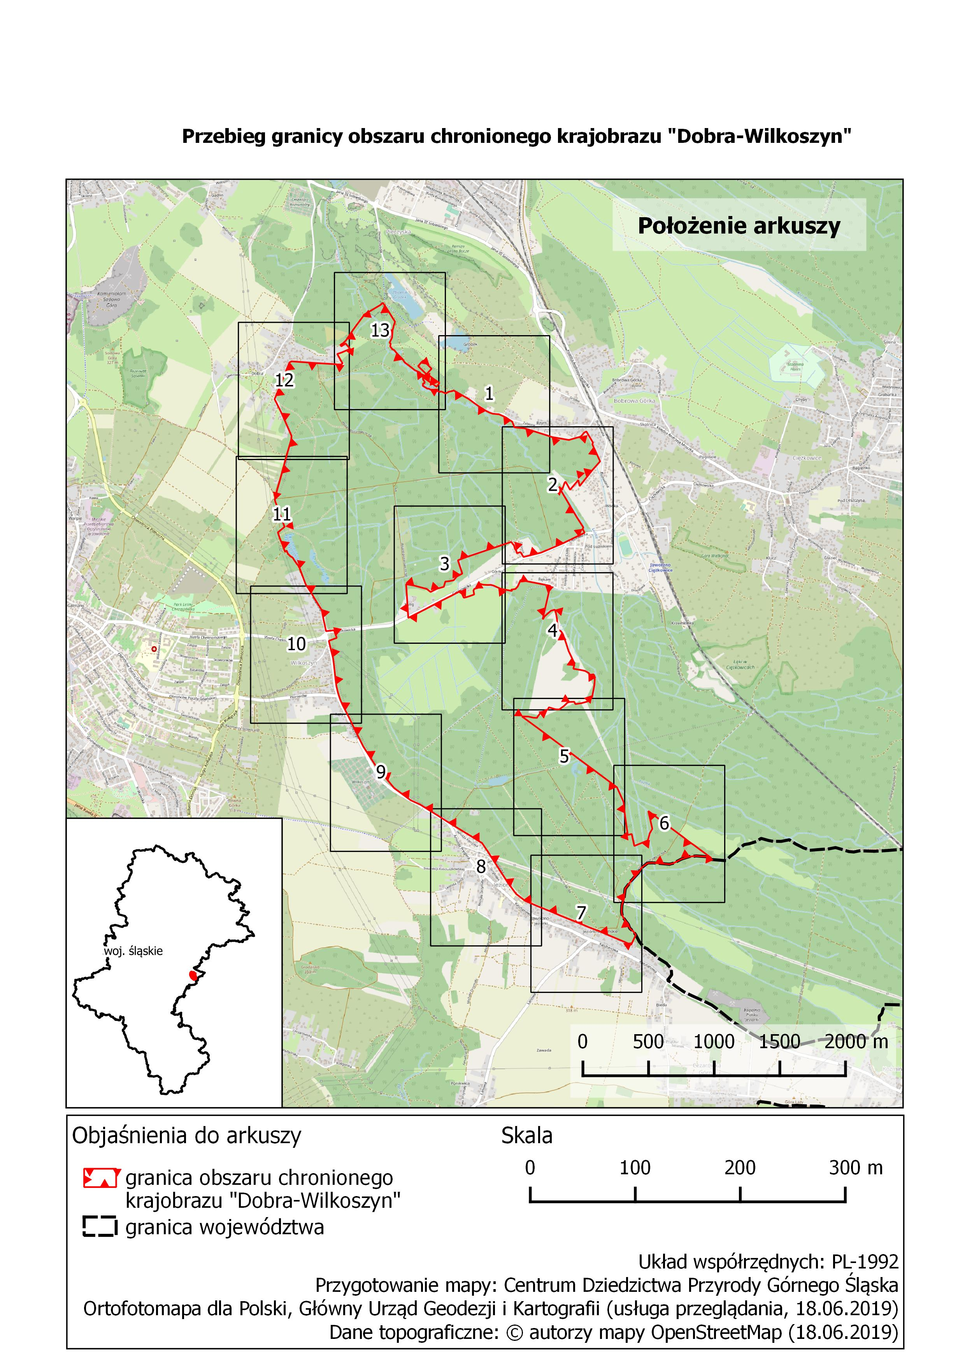
Załącznik nr 2 do uchwały Nr……
Sejmiku Województwa Śląskiego
z dnia ……

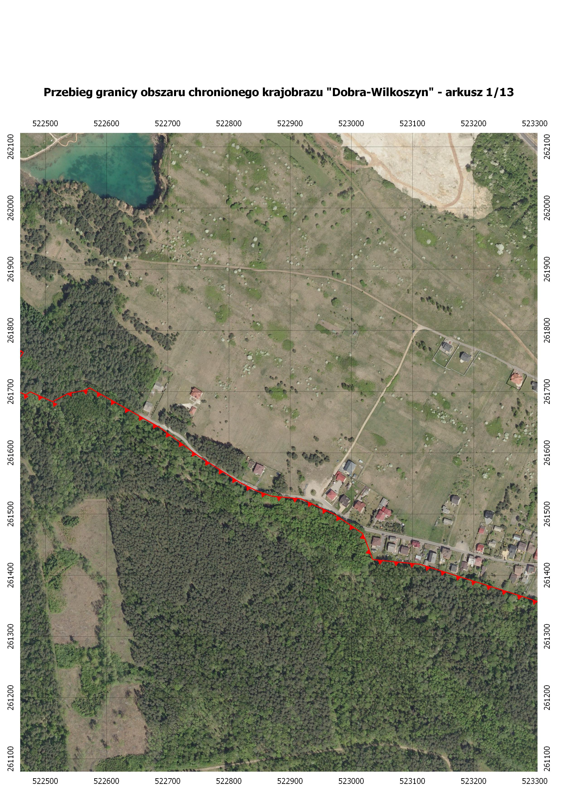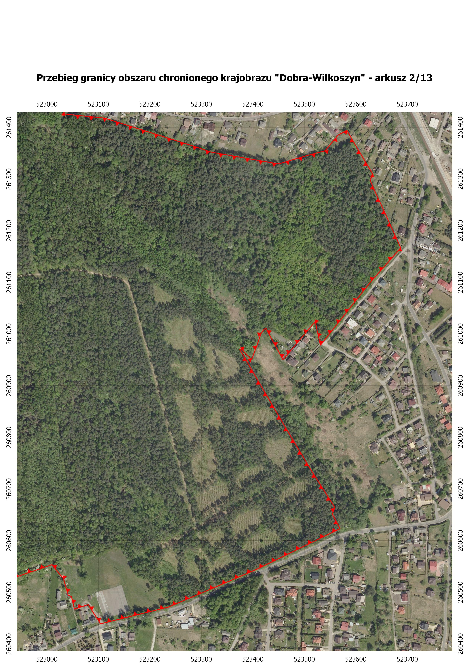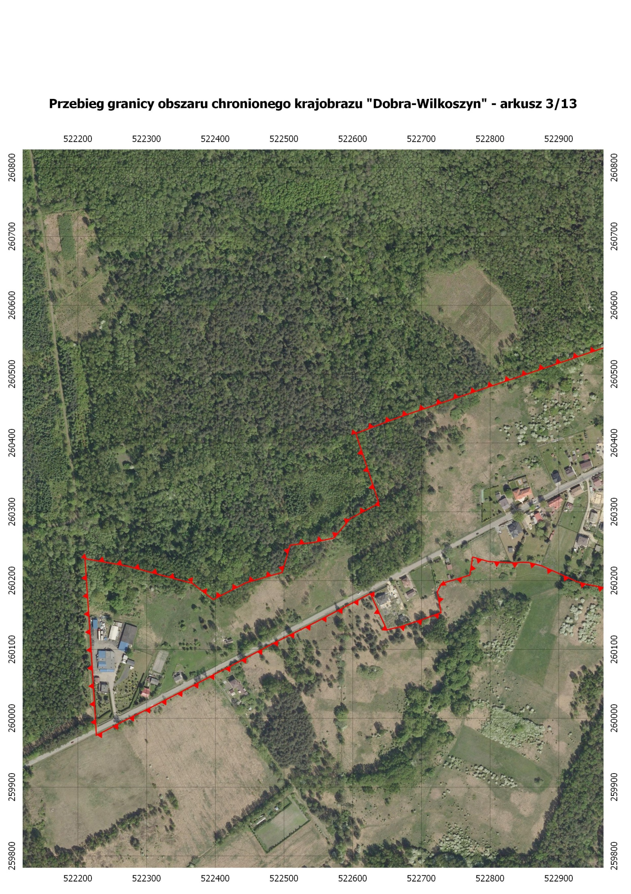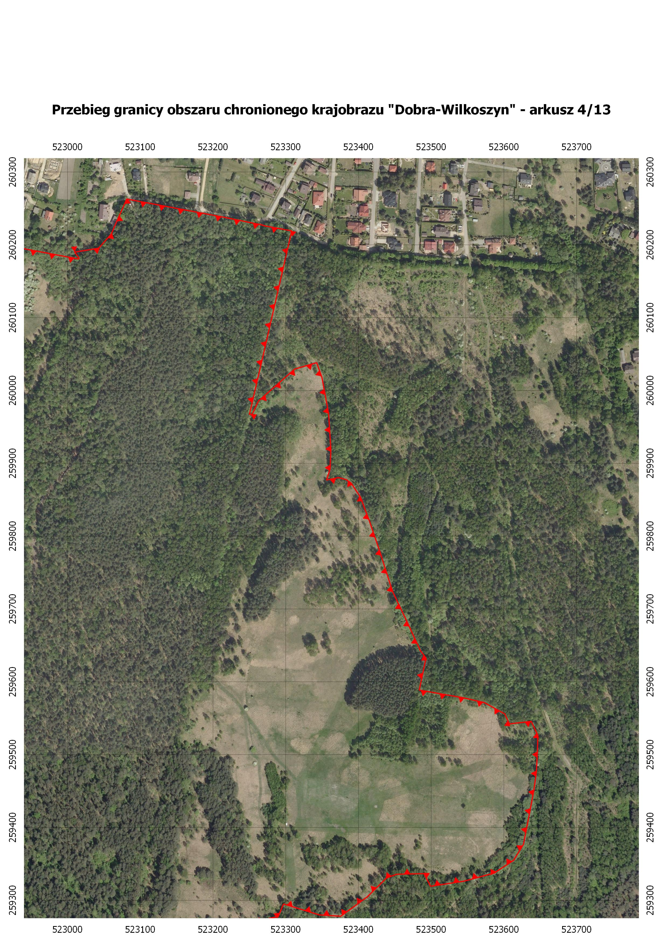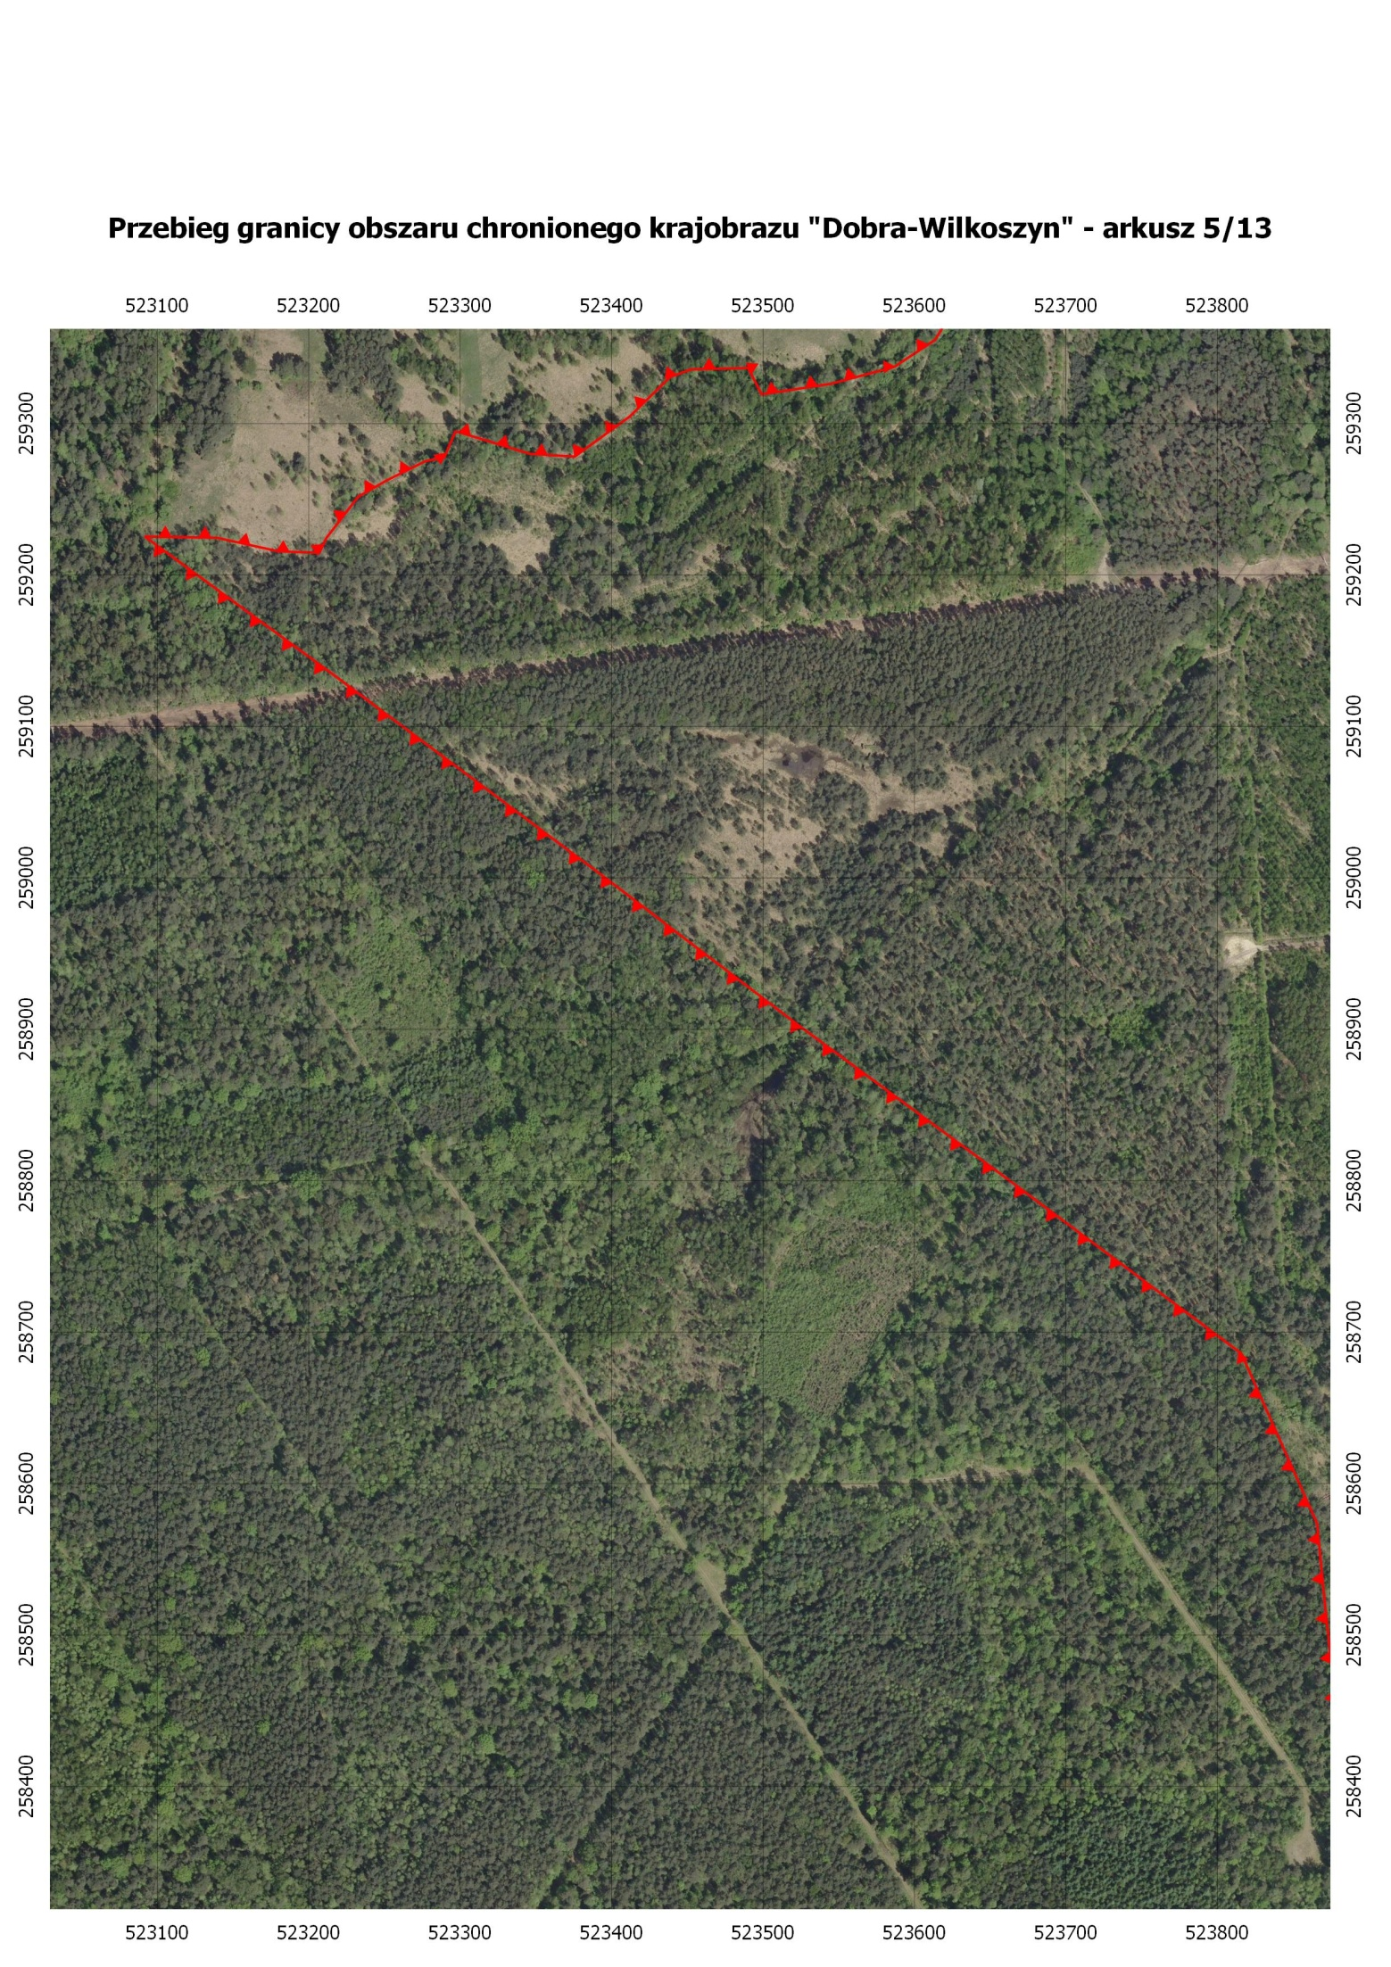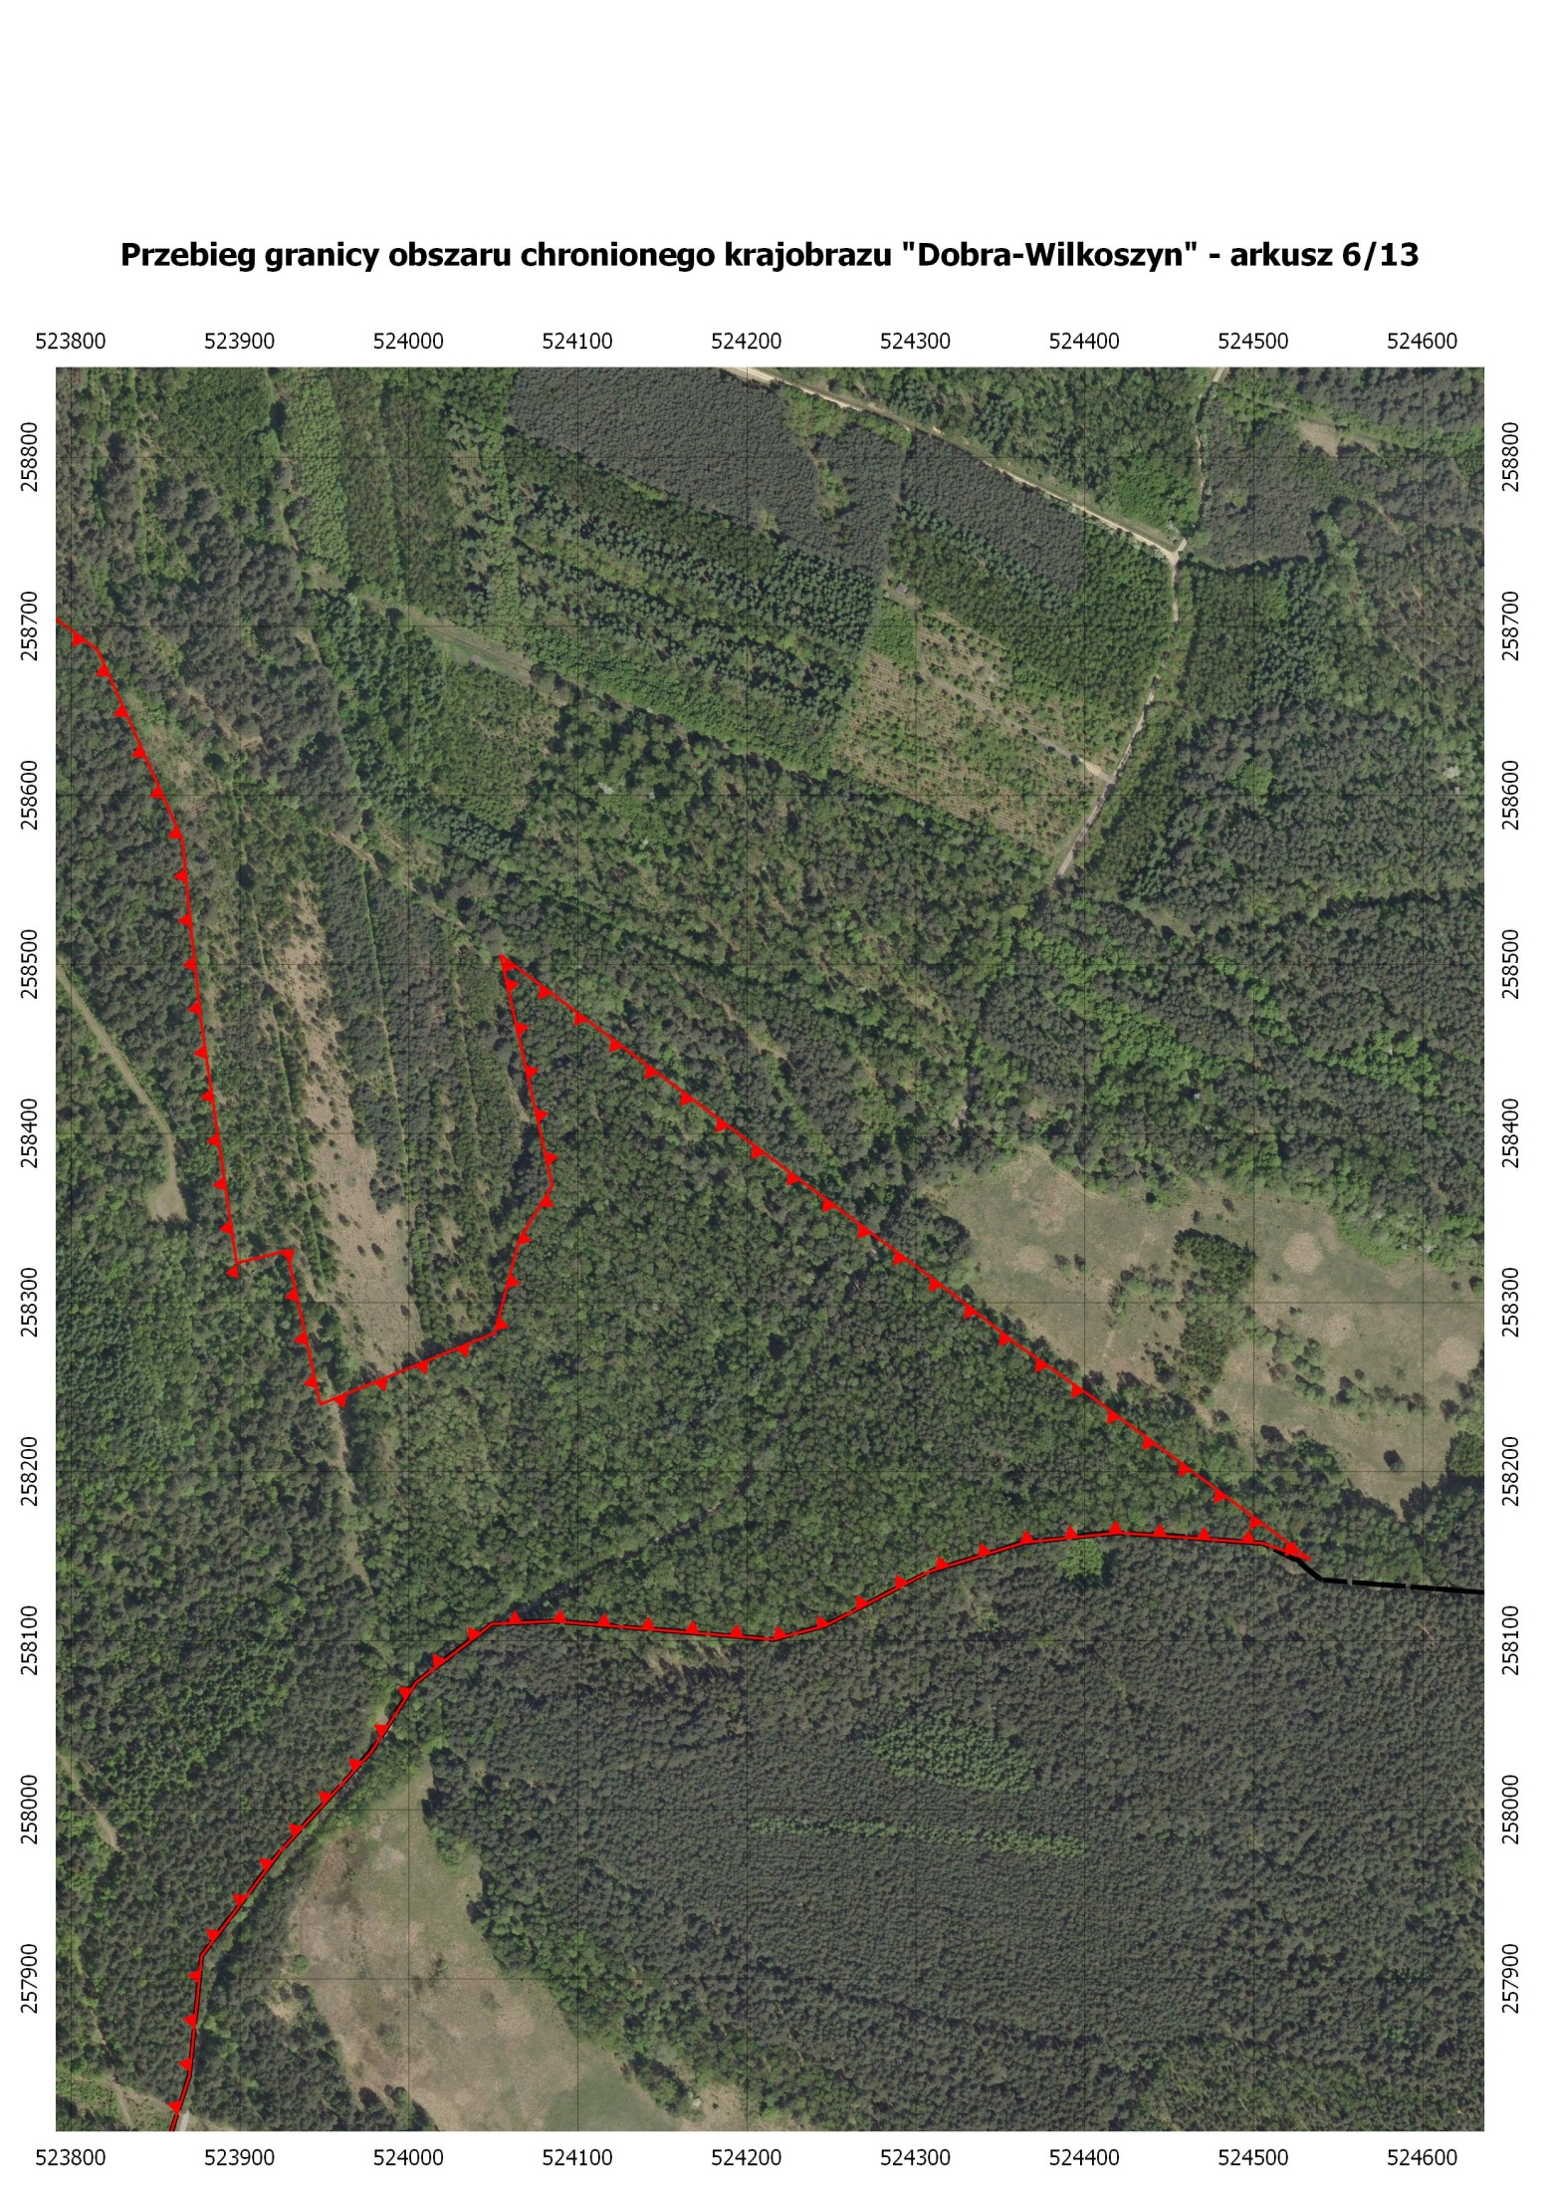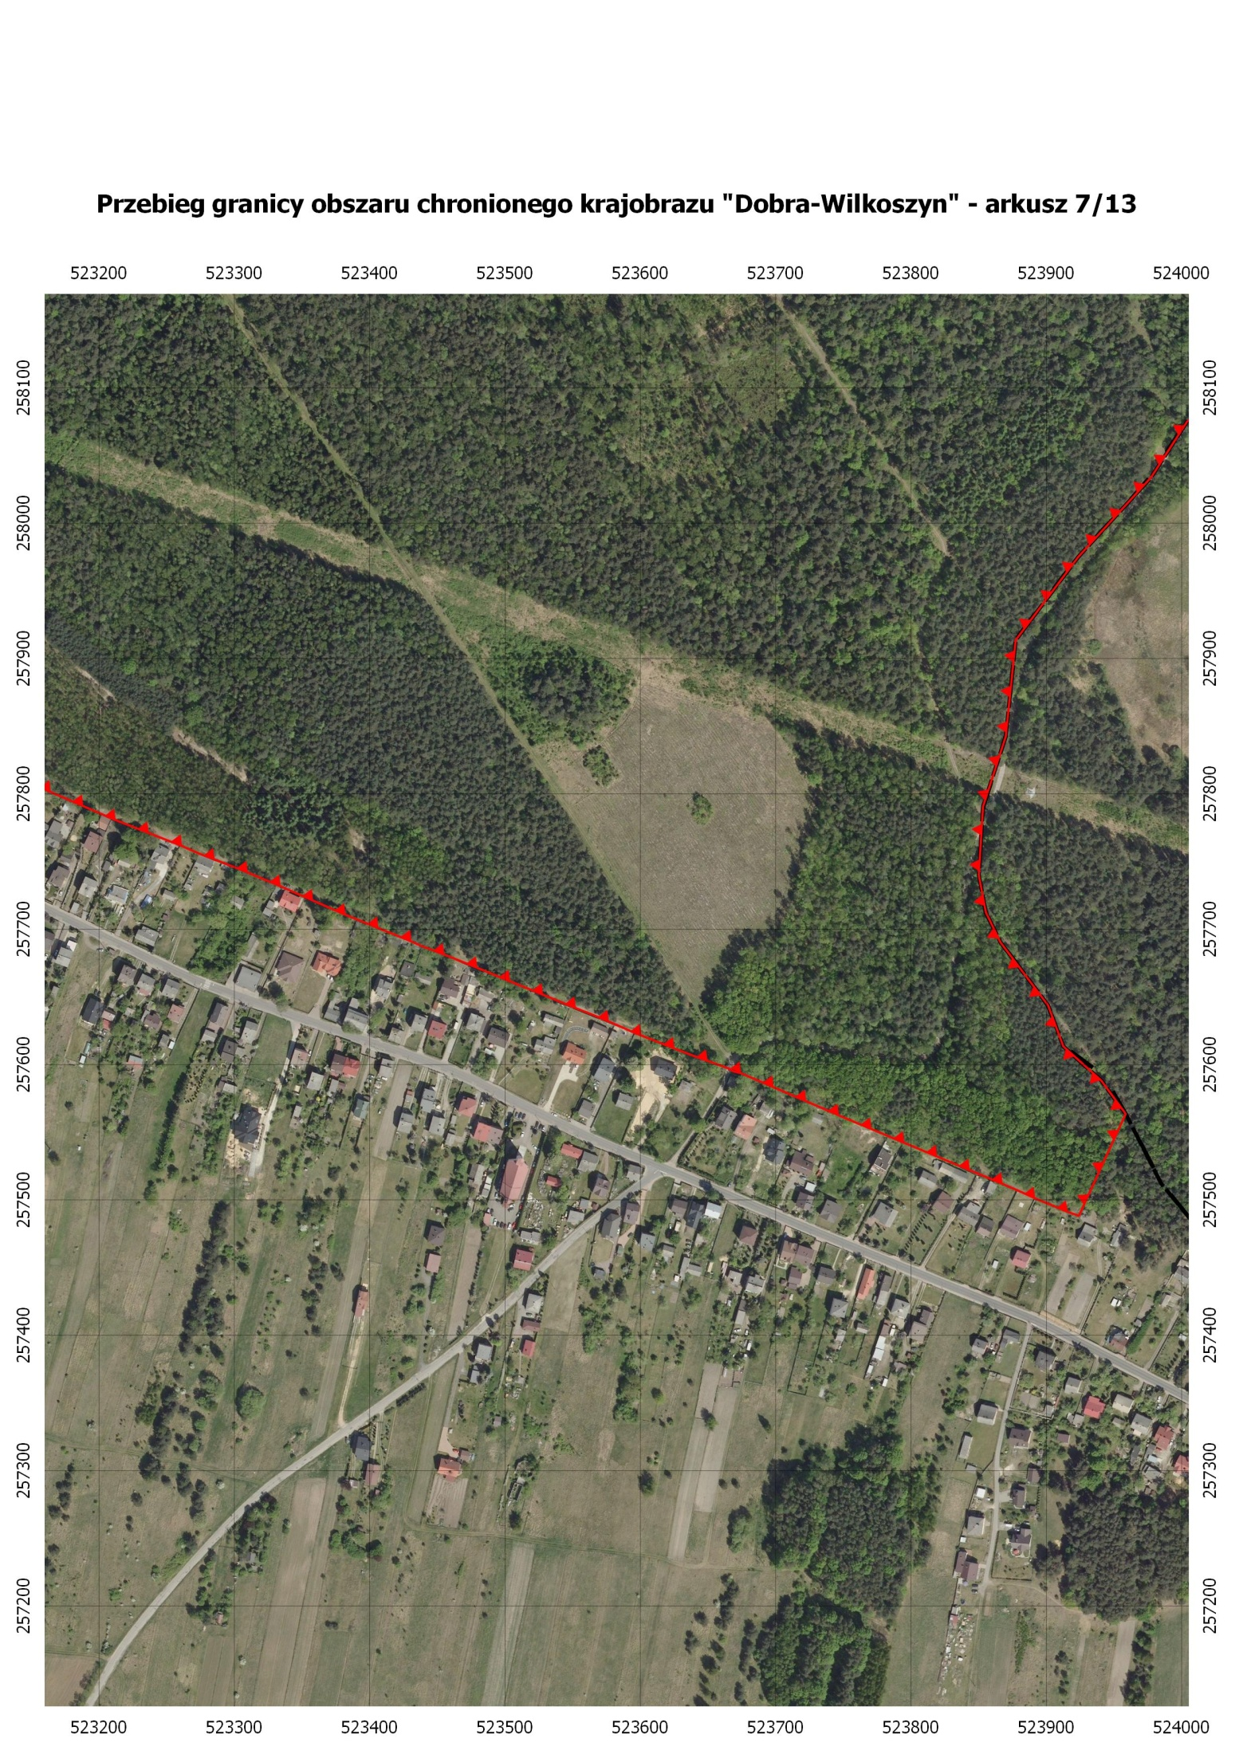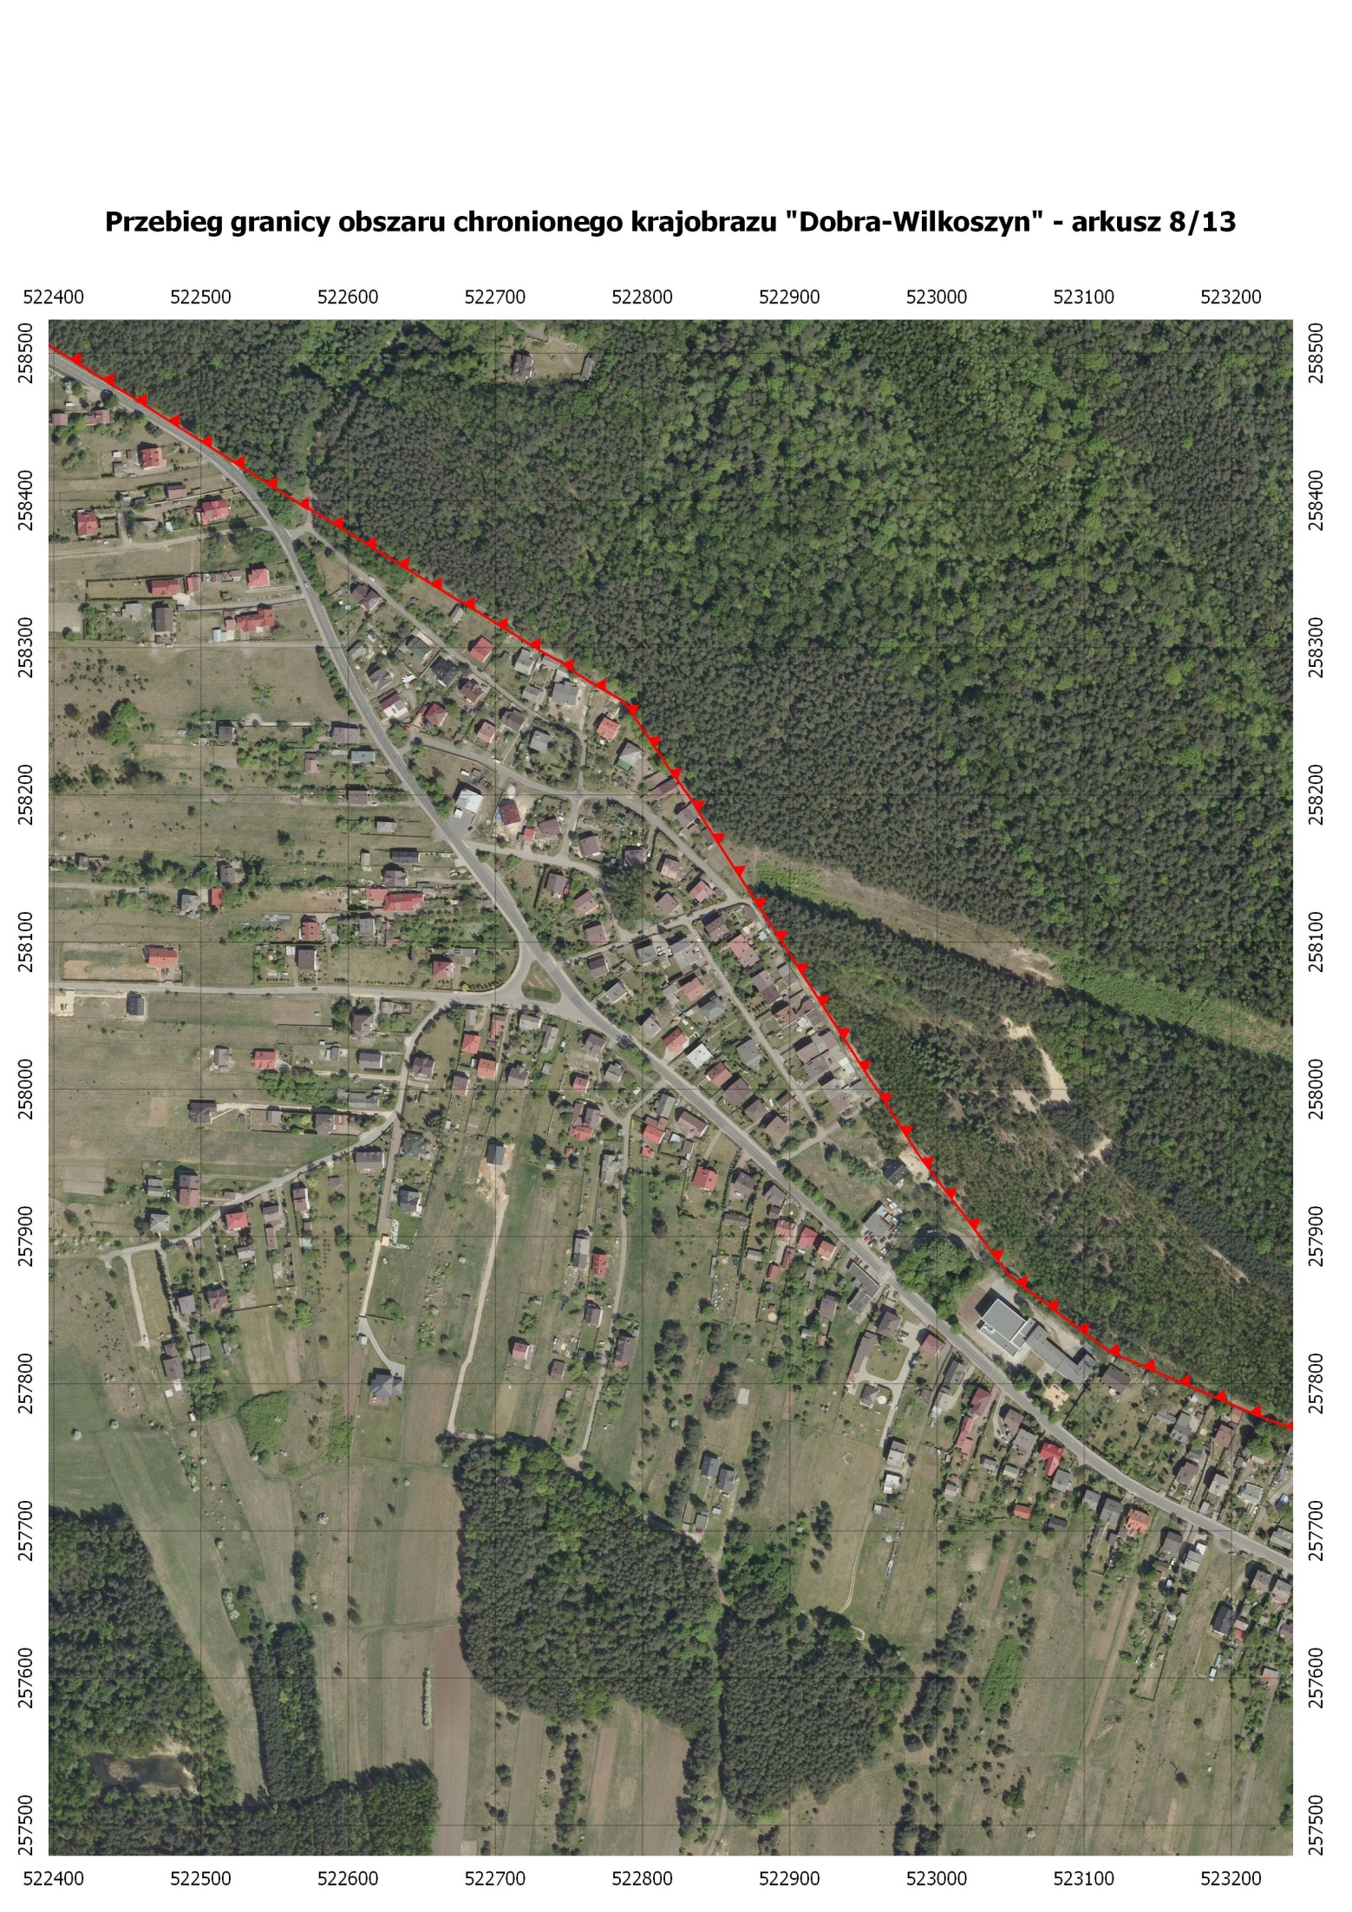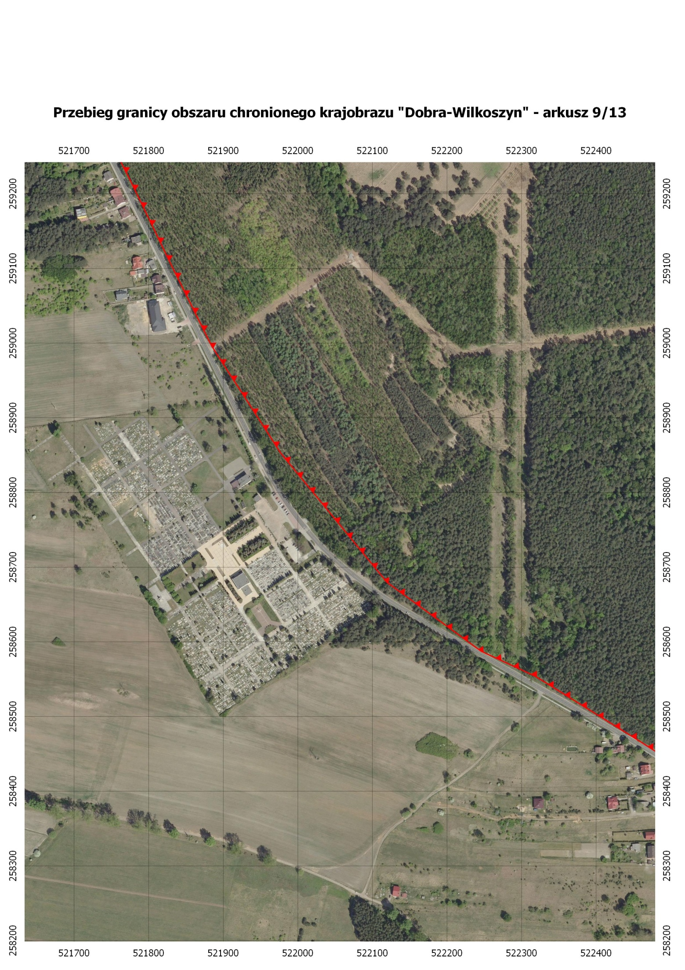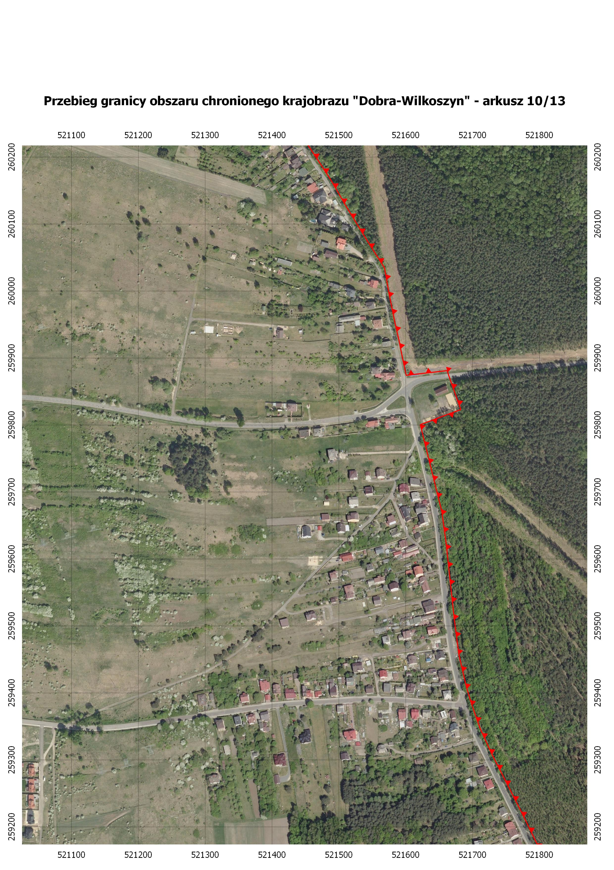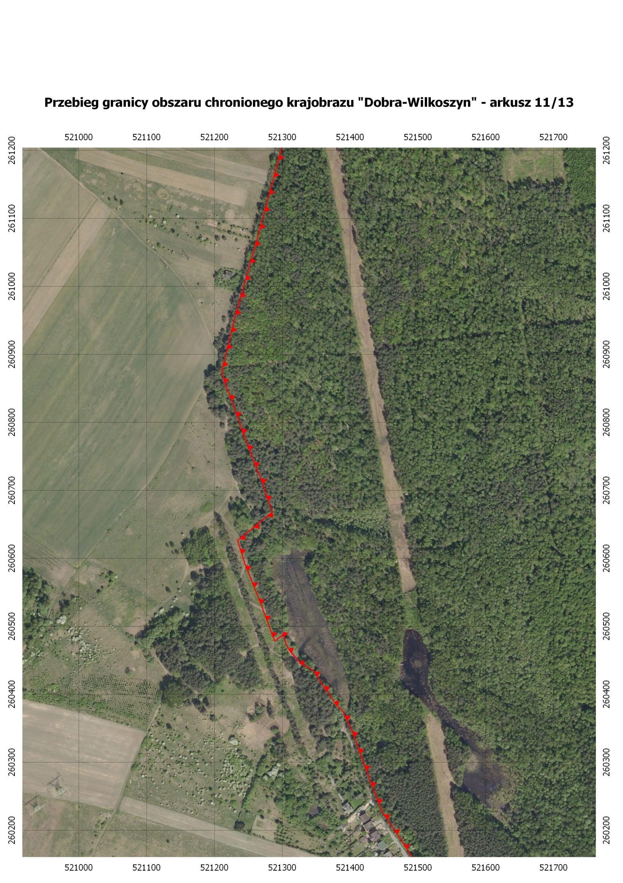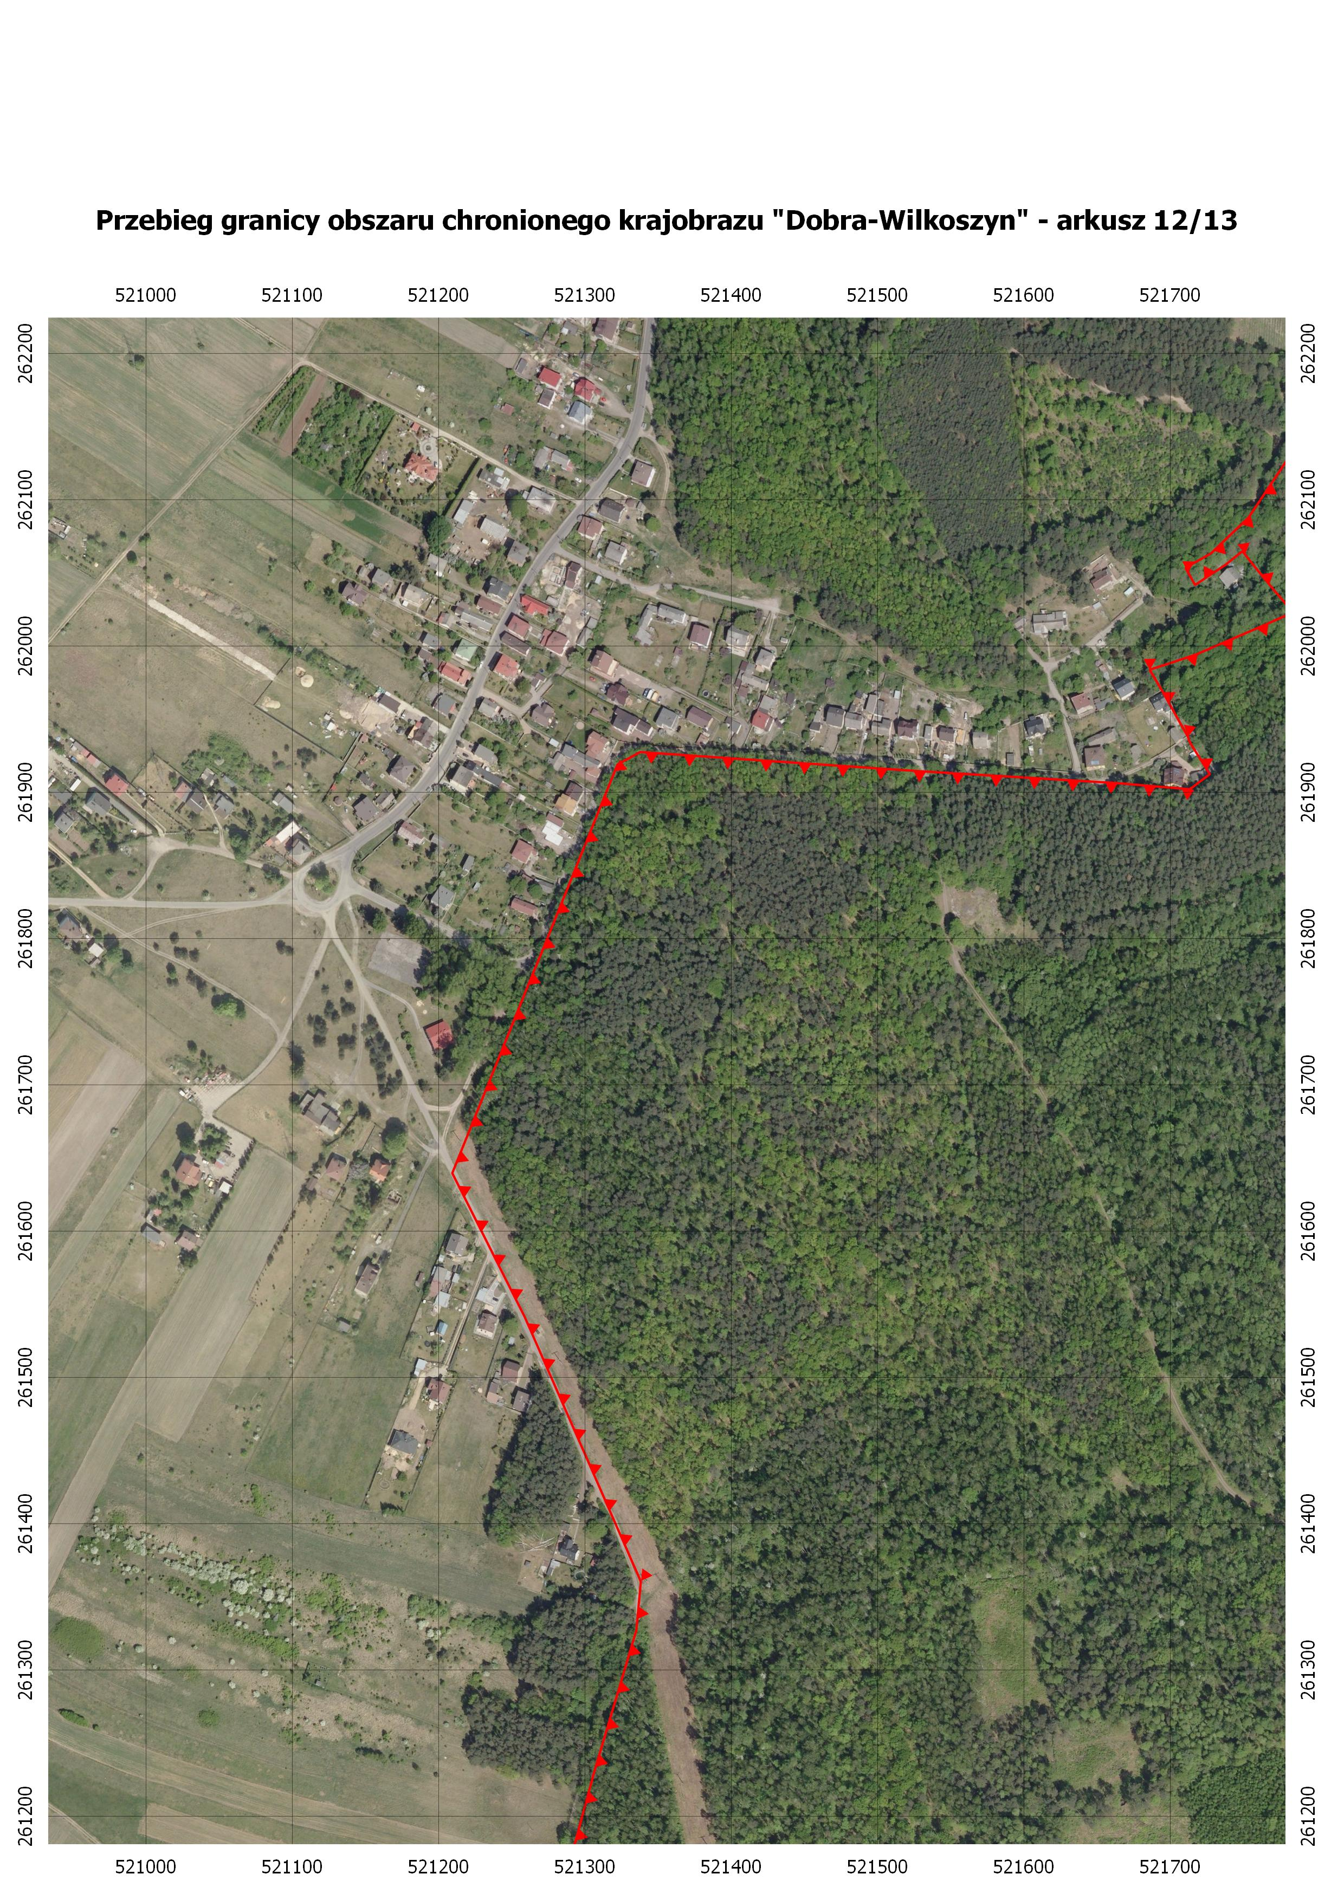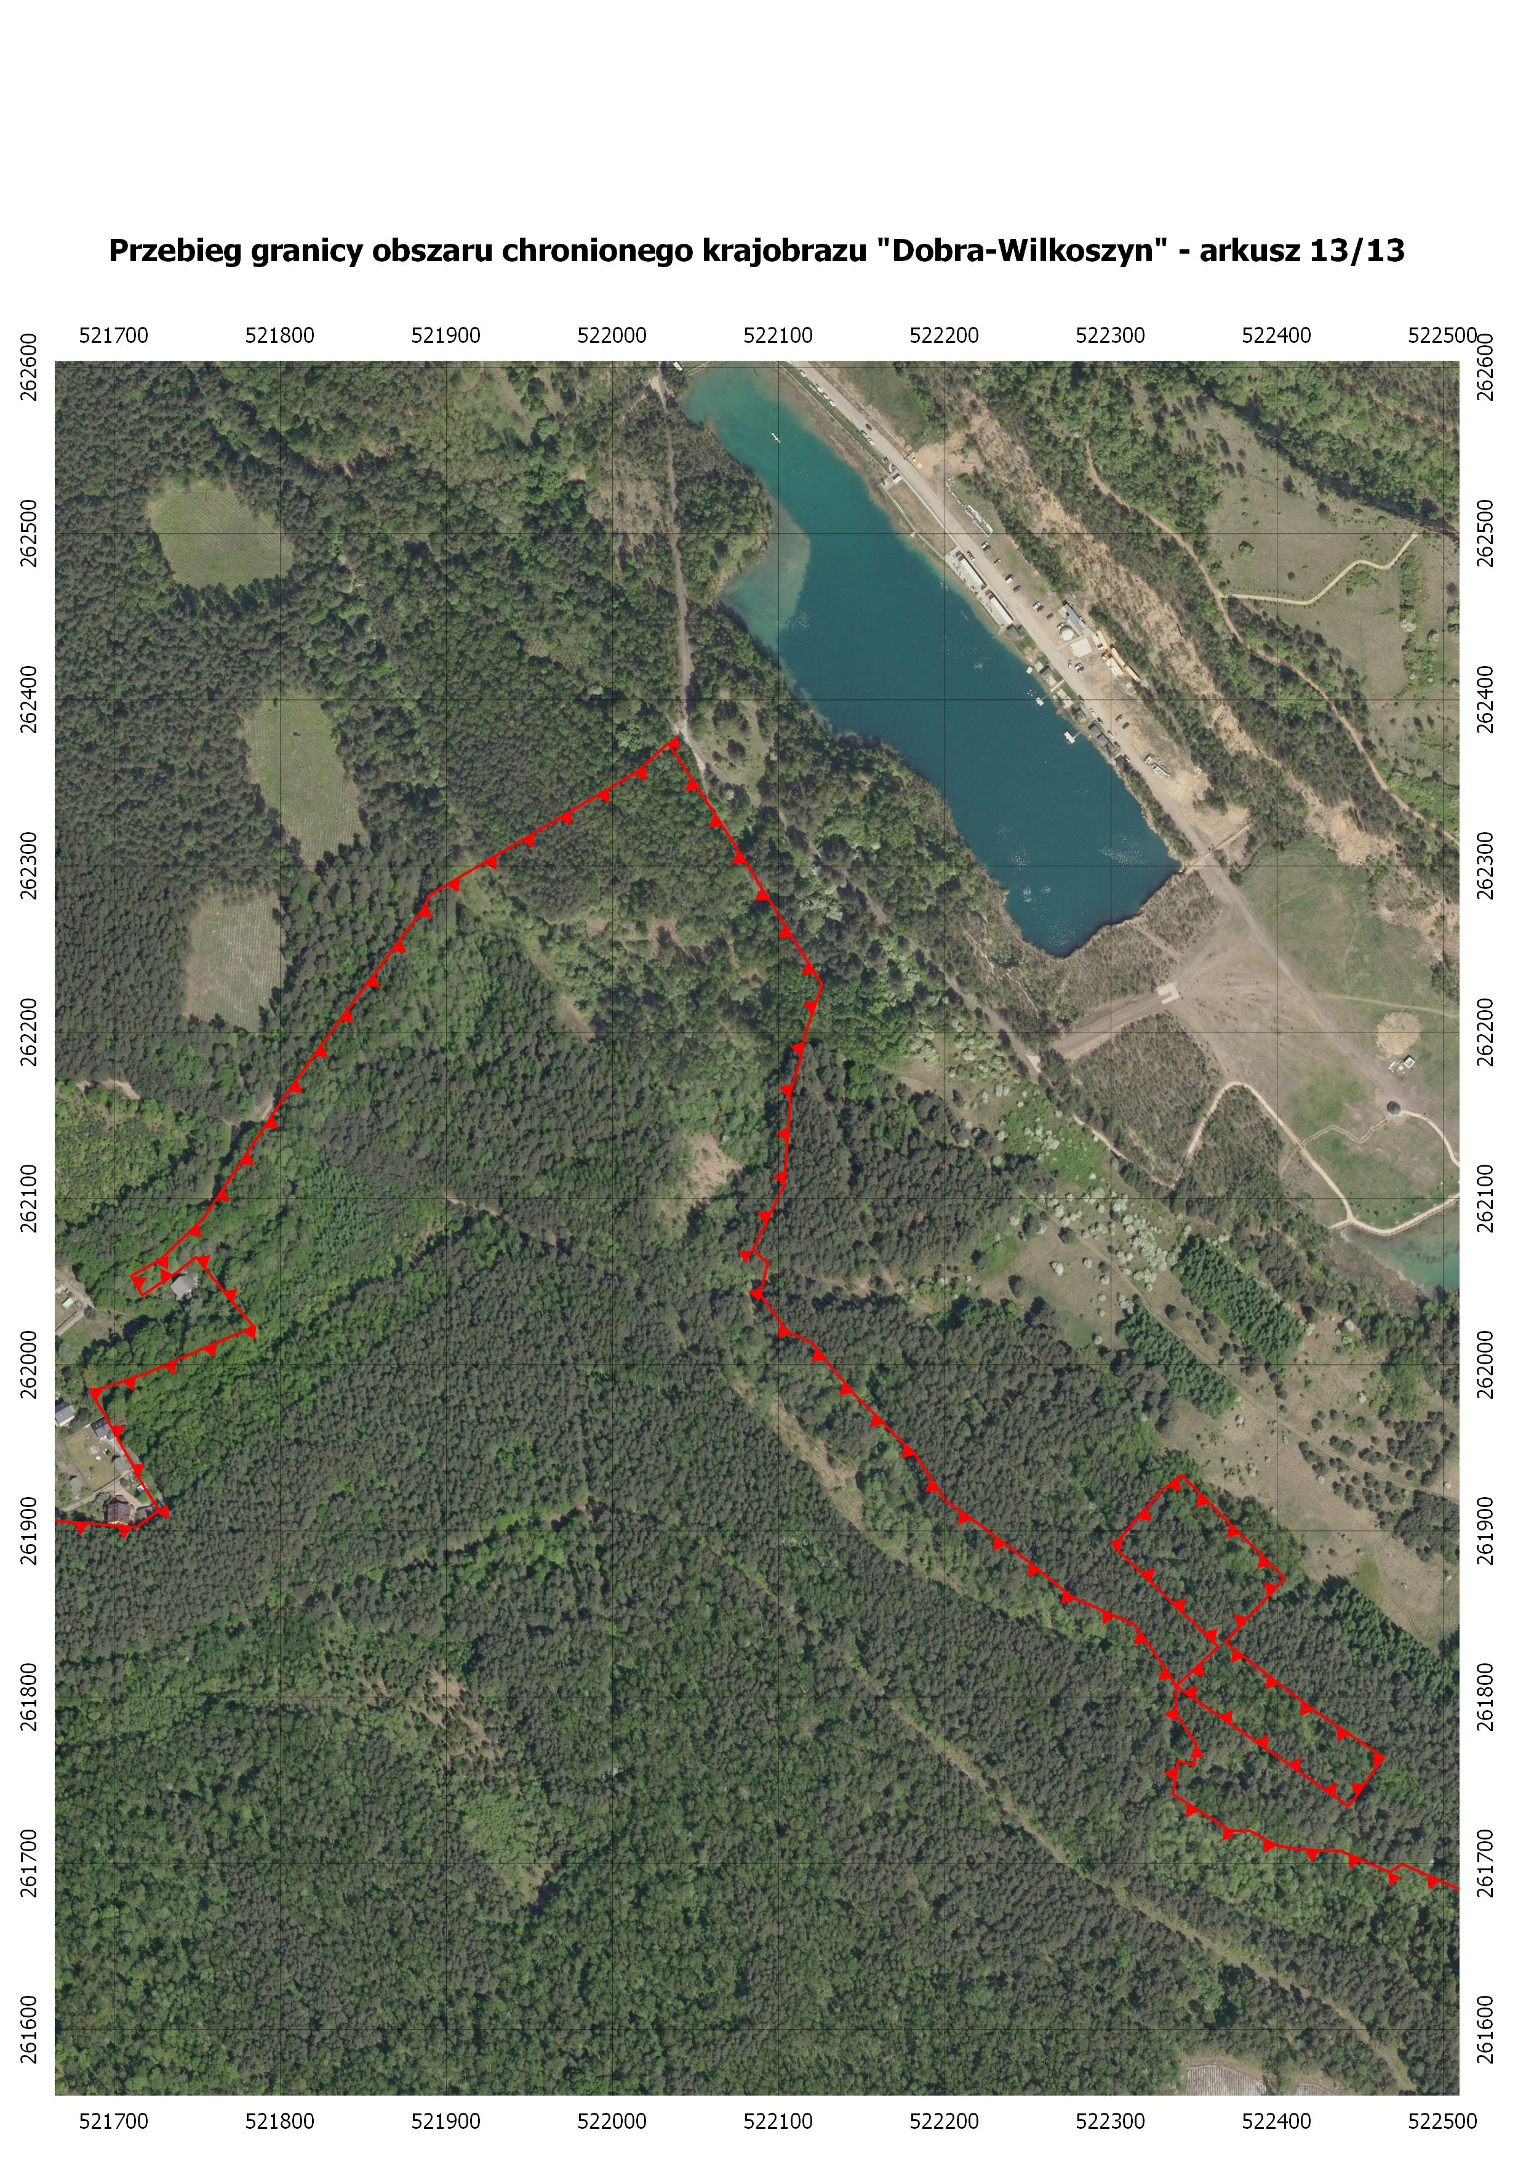

Uzasadnienie

Obszar chronionego krajobrazu „Dobra-Wilkoszyn” został ustanowiony na podstawie uchwały Nr XXIV/255/93 Rady Miejskiej w Jaworznie z dnia 29 kwietnia 1993 r. w sprawie ochrony terenów o szczególnych wartościach przyrodniczych. Zgodnie z brzmieniem w/w uchwały celem utworzenia obszaru chronionego krajobrazu było zapewnienie ochrony występujących tam stanowisk rzadkich gatunków roślin chronionych. Pierwotnie obszar zajmował powierzchnię 79,20 ha, a w roku 1994 uchwałą Nr XL/337/94 Rady Miejskiej w Jaworznie został powiększony do 321,8 ha. Obszar reprezentuje krajobraz leśny i obejmuje północny fragment rozległego kompleksu lasów Niecki Wilkoszyńskiej. Jest to teren o silnie rozwiniętej sieci drobnych cieków wodnych i rowów, na którym dominują siedliska wilgotnych lasów i borów mieszanych. Wyżej położone tereny zajmują bory mieszane świeże oraz zbiorowiska o charakterze grądowym. Fitocenozy leśne są częściowo zdegradowane na skutek zmiany stosunków wodnych oraz prowadzonej w przeszłości gospodarki leśnej, preferującej w drzewostanach sosnę zwyczajną oraz inne gatunki drzew odpornych na zanieczyszczenia powietrza. W granicach obszaru występują niewielkie fragmenty siedlisk nieleśnych − murawowych i łąkowych. Te ostatnie znajdują się w fazie zaniku z powodu celowego ich zalesiania. W zachodniej części obszaru na skutek osiadania terenu powstały zbiorniki zapadliskowe, które obecnie stanowią cenne siedliska roślin i zwierząt. Wzdłuż wschodniej granicy obszaru płynie meandrujący potok Łużnik. Obszar jest miejscem występowania wielu gatunków roślin i zwierząt, w tym gatunków chronionych i rzadkich, a także pełni funkcje korytarza ekologicznego oraz służy zaspokajaniu potrzeb ludności związanych z turystyką i rekreacją – tym samym wpisuje się w definicję obszaru chronionego krajobrazu, zgodną z brzmieniem aktualnie obowiązującej ustawy z dnia 16 kwietnia 2004 r. o ochronie przyrody (t.j. Dz. U. z 2018 r. poz. 1614 z późn. zm.). Od czasu powołania obszaru chronionego krajobrazu „Dobra-Wilkoszyn” zmianie uległy przepisy ustawy o ochronie przyrody dotyczące obszarów chronionego krajobrazu.
W dniu 1 sierpnia 2009 r. weszła w życie ustawa z dnia 23 stycznia 2009 r. o zmianie niektórych ustaw w związku ze zmianami w organizacji i podziale zadań administracji publicznej w województwie (Dz. U. z 2009 r. nr 92, poz. 753, z późn. zm.), która kompetencje wyznaczenia, likwidacji i zmiany granic obszarów chronionego krajobrazu w miejsce wojewodów przekazała sejmikom województw. Zgodnie z art. 35 przedmiotowej ustawy dotychczas obowiązujące akty prawa miejscowego zachowują moc do czasu wejścia w życie aktów wydanych na podstawie upoważnień zmienianych ww. ustawą.
W 2017 roku Samorząd Województwa Śląskiego podjął prace zmierzające do weryfikacji obszarów chronionego krajobrazu w województwie śląskim oraz aktualizacji powołujących je aktów prawnych. Weryfikacja obejmowała ocenę zasadności ochrony w świetle aktualnie obowiązującej definicji obszaru chronionego krajobrazu oraz analizę potrzeb uszczegółowienia bądź zmiany przebiegu granic obszaru w oparciu o istniejące uwarunkowania przestrzenne i środowiskowe oraz potrzeby jego ochrony. Niniejsza uchwała ma na celu dostosowanie zapisów dotyczących obszaru chronionego krajobrazu „Dobra-Wilkoszyn” do wymogów aktualnego brzmienia ustawy z dnia 16 kwietnia 2004 r. o ochronie przyrody oraz zmianę przebiegu granic obszaru chronionego, wynikającą z przeprowadzonej weryfikacji.
Na mocy artykułu 23 ust. 1 ustawy z dnia 16 kwietnia 2004 r. o ochronie przyrody Sejmik województwa śląskiego w projekcie uchwały w sprawie obszaru chronionego krajobrazu „Dobra-Wilkoszyn” określił jego nazwę, położenie, obszar, sprawującego nadzór, ustalenia dotyczące czynnej ochrony ekosystemów oraz zakazy właściwe dla danego obszaru chronionego krajobrazu.
Z uwagi na funkcje obszaru i cele jego ochrony, a także istniejące uwarunkowania przestrzenne (w tym sposób zagospodarowania i użytkowania terenu), w oparciu o materiały planistyczne otrzymane z Urzędu Miasta Jaworzno oraz granice działek ewidencyjnych w projekcie uchwały dokonano zmian przebiegu granic obszaru obejmujących:
a) włączenie w całości do obszaru chronionego zbiornika zapadliskowego w rejonie ulicy Botanicznej,
b) wyłączenie z obszaru chronionego istniejącej drogi wewnętrznej między zabudowaniami przy ulicy Ciężkowickiej,
c) włączenie do obszaru chronionego doliny potoku Łużnik i jego dopływu w oddziale 193 oraz oddziału 199 a, b, f,
d) włączenie do obszaru chronionego terenów położonych na południe od ulicy Ciężkowickiej będących w administracji PGL Lasy Państwowe oraz łąk Kulig i Podkrocie.
Zmiany powierzchni ziemi i stosunków wodnych na obszarze OCHK „Dobra-Wilkoszyn” w następstwie eksploatacji górniczej, spowodowały pojawienie się zalewisk (zbiorników zapadliskowych) w zachodniej części obszaru w rejonie ulicy Botanicznej w oddziale 208 (wg uchwały z 1994 r. - oddział 178). W związku z tym granica oddziału stanowiąca jednocześnie granicę obszaru chronionego krajobrazu przebiega aktualnie przez środek zbiornika wodnego. Korekta granicy polegająca na włączeniu całego istniejącego zbiornika zapadliskowego do obszaru chronionego ma celu poprawę zarządzania obszarem oraz umożliwienie realizacji ewentualnych działań ochrony czynnej w odniesieniu do zbiornika i związanych z nim siedlisk i gatunków roślin i zwierząt.
Korekta granic obejmująca wyłączenie fragmentu drogi wewnętrznej pomiędzy zabudowaniami przy ulicy Ciężkowickiej nr 84 i 86 ma na celu dostosowanie granicy obszaru do faktycznych potrzeb jego ochrony oraz poprawę czytelności granicy w terenie. Droga proponowana do wyłączenia z obszaru chronionego krajobrazu nie posiada żadnych wartości przyrodniczych i nie pełni żadnych istotnych funkcji ekologicznych w granicach obszaru chronionego krajobrazu „Dobra-Wilkoszyn”. Zmiana granic nie wpłynie negatywnie na realizację celów ochrony obszaru.
Dokonana przez Centrum Dziedzictwa Przyrody Górnego Śląska weryfikacja obszaru chronionego krajobrazu „Dobra-Wilkoszyn” poparta pracami terenowymi wykazała, że obszar objęty ochroną na podstawie uchwały Rady Miejskiej w Jaworznie o powierzchni 321,8 ha obejmuje tylko niewielką część funkcjonującego w obrębie Niecki Wilkoszyńskiej korytarza ekologicznego (korytarz spójności M16 Dobra-Wilkoszyn − Biała Przemsza w regionalnym systemie korytarzy ekologicznych, wyznaczonym w Planie Zagospodarowania Przestrzennego Województwa Śląskiego 2020+). W warunkach miasta fragmentaryczna ochrona nie zabezpiecza ciągłości funkcjonalnej i przestrzennej siedlisk w obrębie korytarza ekologicznego, a tym samym właściwych warunków migracji dla różnych grup organizmów. W związku z powyższym, mając na uwadze potrzebę wzmacniania ochrony korytarzy ekologicznych oraz poprawę ich spójności w wymiarze lokalnym, regionalnym i ponadregionalnym, po przeprowadzeniu badań terenowych zarówno w graniach obszaru chronionego jak i na terenach przyległych, obszar chronionego krajobrazu „Dobra-Wilkoszyn” powiększono, włączając dolinę potoku Łużnik i sąsiadujące z nią tereny leśne oraz tereny położone na południe od ulicy Ciężkowickiej będące w administracji PGL Lasy Państwowe oraz łąki Kulig i Podkrocie.
Ze względów krajobrazowych, a także z uwagi na istotną rolę jaką w strukturze korytarza ekologicznego pełnią doliny cieków wodnych, zdecydowano o włączeniu do obszaru chronionego doliny Łużnika i jego dopływu w oddziale 193 oraz terenów leśnych położonych na prawym brzegu potoku Łużnik stanowiących wydzielenia nr 199 a, b i f lasów administrowanych przez PGL Lasy Państwowe. Proponowane do włączenia odcinki doliny potoku Łużnik i jego lewobrzeżnego dopływu odznaczają się wysokimi walorami przyrodniczymi i krajobrazowymi. Na skutek naturalnych procesów przyrodniczych nastąpiła renaturalizacja uregulowanego wcześniej potoku i obecnie ma on charakter cieku meandrującego, o zróżnicowanych warunkach geomorfologicznych koryta (zmienna szerokość i głębokość, różnorodny charakter dna, obecność wysp, zmienna wysokość i nachylenie brzegów oraz zróżnicowane pokrycie roślinnością itp.). Ciek pełni funkcje korytarza ekologicznego i stanowi siedlisko bobra europejskiego. Wzdłuż cieku przemieszczają się także inne ssaki migrujące przez tereny leśne. W otoczeniu doliny Łużnika w części północnej obszaru dominują drzewostany sosnowe w typie siedliskowym borów mieszanych świeżych i wilgotnych w wieku 63 i 128 lat (w oddziale 193 na terenie administrowanym przez PGL Lasy Państwowe), a w bezpośrednim sąsiedztwie dopływu potoku Łużnik wykształciły się cenne układy łęgu jesionowo-olszowego. W części południowej na siedliskach lasów mieszanych występują wartościowe ze względów przyrodniczych drzewostany bukowe i sosnowe. Włączenie tych terenów poprawi spójność obszaru chronionego oraz jego funkcjonalność jako korytarza ekologicznego.

Włączone do Obszaru chronionego krajobrazu tereny zlokalizowane na południe od ulicy Ciężkowickiej obejmują kompleksy łąk Kulig i Podkrocie oraz oddziały leśne: 210, 211, 212 a, b, d, f, g, h, i, k, 213, 214, 215, 216, 217, 218, 219, 220, 221, 222 na gruntach administrowanych przez PGL Lasy Państwowe. Tereny te są przestrzennie i funkcjonalnie powiązane z obszarem chronionego krajobrazu „Dobra-Wilkoszyn”. Cechuje je wyróżniający się krajobraz o urozmaiconej rzeźbie terenu i zróżnicowanych ekosystemach (leśnych, łąkowych i wodnych), odznaczający się wysokimi walorami estetycznymi, ekologicznymi i kulturowymi. Wysokie walory przyrodnicze i krajobrazowe tego obszaru wielokrotnie wykazywano i podkreślano w opracowaniach wykonywanych przez zespoły naukowców Uniwersytetu Śląskiego. Inwentaryzacja terenowa przeprowadzona w roku 2018 przez Centrum Dziedzictwa Przyrody Górnego Śląska potwierdziła, że – pomimo niekorzystnych zjawisk zachodzących na tym obszarze i w jego sąsiedztwie – obszar wciąż wyróżnia się wysokimi walorami przyrodniczymi i krajobrazowymi oraz pełni istotne funkcje ekologiczne i rekreacyjno-turystyczne, a tym samym spełnia warunki określone w definicji obszaru chronionego krajobrazu zawartej w ustawie z dnia 16 kwietnia 2004 o ochronie przyrody. Poszerzenie obszaru chronionego krajobrazu „Dobra-Wilkoszyn” o teren położony na południe od ulicy Ciężkowickiej wpłynie na:
- wzmocnienie funkcji ponadregionalnego korytarza ekologicznego Dobra-Wilkoszyn – Biała Przemsza, poprzez ochronę ciągłości przestrzennej ekosystemów oraz przeciwdziałanie ich degradacji,
- poprawę spójności obszaru Natura 2000 poprzez ochronę dróg migracji gatunków pomiędzy dwoma izolowanymi, oddalonymi od siebie o ok. 1,5 km fragmentami specjalnego obszaru ochrony Natura 2000 PLH240042 Łąki w Jaworznie,
- wzmocnienie ochrony występujących na tym obszarze zagrożonych i rzadkich gatunków roślin oraz cennych i zasługujących na ochronę zbiorowisk roślinnych, uznanych za rzadkie i ginące w skali Europy, kraju i regionu.
W projekcie uchwały dokonano aktualizacji zakazów obowiązujących na obszarze chronionego krajobrazu „Dobra-Wilkoszyn”. Wyboru zakazów dokonano spośród katalogu zakazów wymienionych w art. 24 ust. 1 ustawy z dnia 16 kwietnia 2004 r. o ochronie przyrody z uwzględnieniem istniejących uwarunkowań środowiskowych i potrzeb ochrony wartości przyrodniczych, a w szczególności ochrony siedlisk leśnych, łąkowych oraz wodnych i wodno-błotnych, walorów krajobrazowych, a także zapewnienia prawidłowego funkcjonowania Obszaru jako korytarza ekologicznego. Wybrane zakazy nie wpłyną negatywnie na możliwość prowadzenia gospodarki leśnej oraz zaspokajania potrzeb ludności związanych z turystyką i wypoczynkiem.
W projekcie uchwały wprowadzono zgodnie z wymogami art. 23 ust. 2 ustawy z dnia 16 kwietnia 2004 r. o ochronie przyrody ustalenia dotyczące czynnej ochrony ekosystemów. Mają one na celu utrzymanie i wzbogacanie różnorodności biologicznej oraz zapewnienie funkcjonowania korytarza ekologicznego poprzez: kształtowanie ekosystemów leśnych właściwych siedliskowo, o zróżnicowanej strukturze wiekowej i gatunkowej, zwiększanie udziału w lasach martwego drewna jako istotnego czynnika ochrony i wzmacniania bioróżnorodności, eliminację gatunków roślin lub zwierząt obcego pochodzenia, które mogą stwarzać zagrożenie dla rodzimej flory lub fauny, zabezpieczenie szlaków migracji zwierząt w tym ochronę szlaków sezonowych migracji płazów i zmniejszanie ich śmiertelności, utrzymanie bądź przywrócenie użytkowania kośnego oraz pasterskiego na siedliskach łąkowych, które jest jednym z kluczowym czynników decydujących o ich trwałości, usuwanie podrostów drzew i krzewów w płatach łąk, na których wskutek zarzucenia użytkowania obserwuje się procesy sukcesji wtórnej. W uchwale wprowadzono także działania, mające na celu przywrócenie właściwego stanu źródła siarkowego jako cennego elementu przyrody i atrakcji turystycznej.
Zgodnie z ustawą z dnia 24 kwietnia 2003 r. o działalności pożytku publicznego i o wolontariacie projekt Uchwały Sejmiku został poddany konsultacjom z organizacjami pozarządowymi oraz podmiotami wymienionymi w art.3 ust.3 ww. ustawy oraz z Radą Działalności Pożytku Publicznego Województwa Śląskiego. Informacja o rozpoczęciu konsultacji została zamieszczona na stronie Biuletynu Informacji Publicznej Urzędu Marszałkowskiego Województwa Śląskiego Konsultacje trwały od 26 sierpnia 2019 r. do 10 września 2019 r. W ramach konsultacji nie zgłoszono żadnych uwag.
Zgodnie z art. 23 ust. 3 ustawy z dnia 16 kwietnia 2004 r. o ochronie przyrody projekt niniejszej uchwały podlega uzgodnieniu z Regionalnym Dyrektorem Ochrony Środowiska w Katowicach oraz Radą Miasta Jaworzna.
Uzgodnień projektu uchwały, zgodnie z art. 23 ust. 3a w/w ustawy dokonuje się w trybie art.106 ustawy z dnia 14 czerwca 1960 r.- Kodeks postępowania administracyjnego z zastrzeżeniem, że brak przedstawienia stanowiska w terminie miesiąca od dnia otrzymania projektu uchwały, jest uważane za uzgodnienie projektu.
Regionalny Dyrektor Ochrony Środowiska w Katowicach postanowieniem WPN.622.1.1.2019.MS z dnia 5 września uzgodnił przedmiotowy dokument.
Natomiast Rada Miasta Jaworzna nie przedstawiła swojego stanowiska w terminie miesiąca od otrzymania projektu uchwały, w związku z powyższym projekt Uchwały Sejmiku Województwa Śląskiego w sprawie Obszaru Chronionego Krajobrazu „Dobra Wilkoszyn” jest uważany za uzgodniony.

